1 Обзор

2 Экспериментальные данные

3 СFD расчёт

4 Расчёт и сравнение моделей

ВСТАВИТЬ КРИТИКУ НЕКОТОРЫХ МОДЕЛЕЙ БЕЗ РАСЧЁТОВ

Анализ методов расчёта

Критическая система критериев для сравнения моделей расчёта бесклапанных ПуВРД
Для объективного сравнения математических моделей применяется комплексная система критериев, охватывающая точность, вычислительную эффективность, адекватность физики и практическую применимость.

I. Критерии точности

1.1 Интегральные характеристики
Критерий | Формула оценки
Тяга, F (Н) | δ_F = |F_расч - F_эксп| / F_эксп × 100%
Частота, f (Гц) | δ_f = |f_расч - f_эксп| / f_эксп × 100%
Удельный импульс, Iуд (с) | δ_I = |I_расч - I_эксп| / I_эксп × 100%
Расход воздуха, ṁ_в (кг/с) | δ_ṁ = |ṁ_расч - ṁ_эксп| / ṁ_эксп × 100%

1.2 Локальные характеристики (точечные измерения)
Критерий | Метод сравнения | Инструмент оценки
Давление P(x,t) | Сравнение осциллограмм | Норма L₂: √[Σ(P_расч - P_эксп)²]
Температура T(x) | Термопары в стенке | Максимальное отклонение: max|ΔT|
Скорость потока v(x) | ЛДА, ПИВ | Корреляционный коэффициент R²

ЭКСПЕРИМЕНТ
В качестве эксперимента для валидации моделей использовались данные исследования Т.Генга, М. А. Шоена. Данная работа была выбрана из-за наиболее полного экспериментального исследования термодинамических, силовых и акустических характеристик из представленных в открытых источниках.
(https://www.academia.edu/36378484/Combined_Numerical_and_Experimental_Investigation_of_a_15_cm_Valveless_Pulsejet?rhid=37324386294&swp=rr-rw-wc-101099249&nav_from=0eff67cf-1ebb-48eb-b3fb-930ea69007e6)
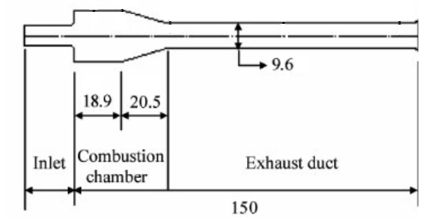
Частота
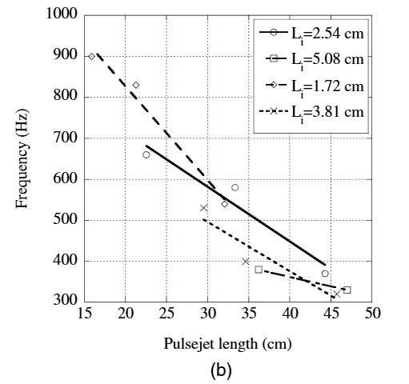
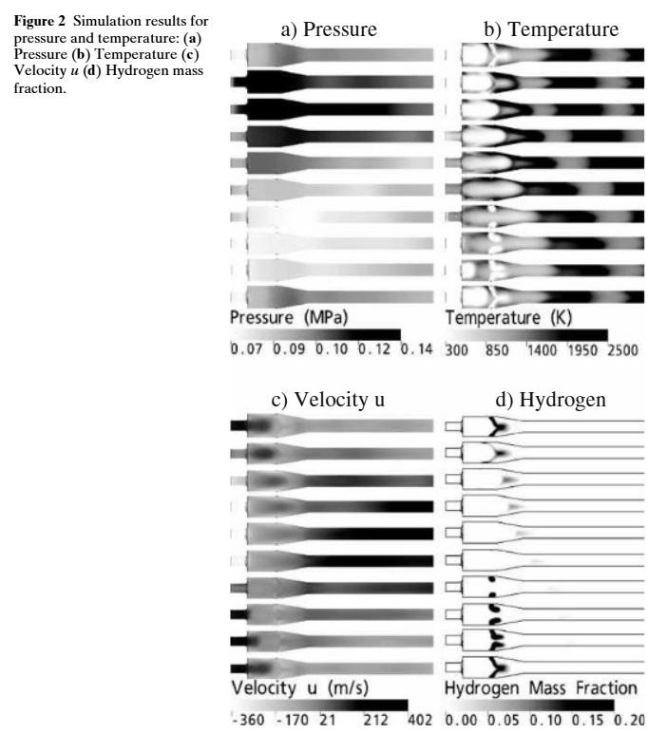
Chamber pressure (port 2) generally remained in the ±0.02 MPa range, while thrust is in the ±2.0 N range. The frequency is 1010 Hz and the mean temperature in the combustion chamber is 1550 K. The average mass ﬂow rate of
hydrogen was 0.016 g/s, which was the same as in experiments.
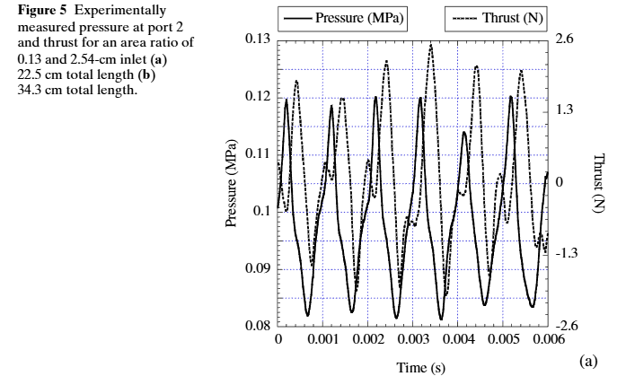

Анализ существующих подходов к математическому моделированию рабочего процесса пуврд. Преимущества, недостатки, условия применимости
Явление термоакустического возбуждения газа, а также влияние инерционности ускоренной массы воздуха на понижение давления в конце процесса истечения известны давно. Однако математическое описание данных явлений, в основе которых заложена волновая природа течения сплошной среды, оказалось довольно сложным. Более того, в виду высоких скоростей протекания процессов вибрационного и пульсирующего горения долгое время были затруднены экспериментальные исследования данных явлений. Это приводило к тому, что процессы разработки и доводки ПуВРД, а также энергетических установок пульсирующего горения, носили экспериментальный характер. Тем не менее, отдельные ученые не прекращали попытки выполнить математическое описание рабочего процесс ПуВРД хотя бы в существенно упрощенной форме. Во многом этому процессу препятствовала недостаточная изученность физики рабочего процесса ПуВРД. Данные проблемы актуальны и на данный момент. Сложившиеся условия привели к тому, что до сих пор не существует единого подхода к трактовке основополагающих механизмов рабочего процесса ПуВРД, и как следствие не существует единого подхода к математическому описанию рабочего процесса ПуВРД и установок вибрационного горения.
Далее в данном разделе будут рассмотрены существующие модели расчётов данных процессов.
Через цикл Ленуара и энтальпию

Модель Рейнста
Рейнст моделировал рабочий процесс ПуВРД с точки зрения линейной акустики и классической термодинамики. Он рассматривал ПуВРД конструкции Пауля Шмидта, и представлял его как четверть волновой акустический резонатор (рисунок).
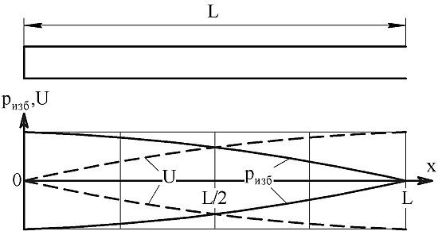
Рисунок 7 – Графики распределения давления и скорости в стоячей волне четверть волнового резонатора
Для определения рабочей частоты ПуВРД использовалась хорошо известная в линейной акустике зависимость собственной частоты четверть волнового резонатора:
f = a , (1.1)
4L
где f- рабочая частота (собственная частота резонатора), a- местная скорость звука в резонаторе, L- длина трубы.
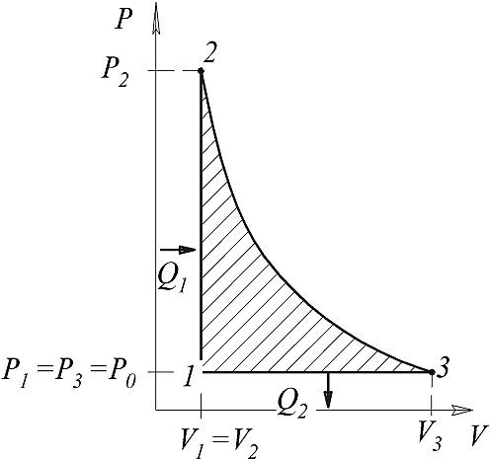
Для расчета термодинамических параметров рабочего процесса ПуВРД Рейнст ввел допущение о изохорности процесса и применил термодинамический цикл Ленуара (рисунок 3).
Рисунок 8 – Представление термодинамического цикла Ленуара в pv -
координатах
Расчет параметров состояния в точках рабочего процесса велся по стандартным термодинамическим зависимостям для цикла Ленуара. При этом определялись давление, температура, работа цикла и термический КПД.

Точка 1 (начало сгорания, ВМТ):
$$P_{1}=P_{0}+P_{дин}$$
$P_{0}$ - давление на входе;
$P_{дин}$ - динамическое давление;
$$T_{1}= T_{0}{(\frac{P_{1}}{P_{0}})}^{\frac{k-1}{k}}$$
$T_{0}$ – начальная температура
k – показатель адиобаты

Точка 2 (конец сгорания):
$$Q=m_{г}*q*μ$$
Q - подведённая теплота;
Q - теплота сгорания топлива (Дж/кг)
$μ$ ≈ 0.85-0.95 - эффективность сгорания
$$T_{2}=T_{1}+\frac{Q}{m_{г}*c_{v}}$$
где $c_{v}=\frac{R}{k-1}$ - удельная теплоёмкость при постоянном объёме
$$P_{2}=P_{1}*\frac{T_{2}}{T_{1}}$$

Точка 3 (конец расширения):
$$P_{3}=P_{0}$$
$$T_{3}=T_{2}*{(\frac{P_{3}}{P_{2}})}^{\frac{k-1}{k}}$$

Импульс за цикл:
$$∆I={\dot{m}}_{a}*v_{a}$$
где:
$$v_{a}=\sqrt{\frac{2k}{k-1}*R*T_{2}*(1-{\left(\frac{P_{0}}{P_{2}}\right)}^{\frac{k-1}{k}})}$$
- скорость истечения

Средняя тяга:

$$F_{ср}=∆I*f$$
Так же данная зависимость не позволяет учесть температурную неоднородность рабочего тела в ПуВРД. Поэтому выражение (7) носит поясняющий
характер и не может быть применено в практических целях.
Побежимовым В. Н. предложена физическая модель рабочего процесса бесклапанного ПуВРД на основе представления термодинамического цикла в виде элементарных процессов, позволяющая получить аналитические зависимости для определения основных параметров рабочего процесса. Похожий подход при моделировании рабочего процесса ПуВРД использовал Харратт. Однако предложенная Побежимовым модель описывает процесс инерционного истечения из канала произвольной формы и основана на фундаментальных законах сохранения и основных уравнений газовой динамики. При моделировании рассматривается модифицированный цикл Ленура, в котором учитывается квазиизохорность процесса теплоподвода (рисунок 12).
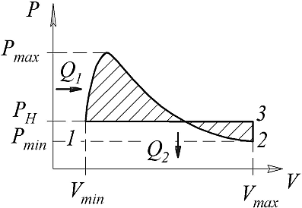
Рисунок 12 – Модифицированный цикл Ленуара
Вводятся допущения, что процесс расширения газа адиабатический, а движение одномерное и квазиустановившееся. В начале процесса инерционного истечения полагается, что статическое давление газа постоянно по длине проточной части и равно окружающему давлению; граница газа, участвующего в процессе инерционного истечения, расположена на открытом конце z=L (рисунок 1.13). При этом на выходе из двигателя газ продолжает двигаться по инерции со скоростью W_{L} /9/.
В конце процесса инерционного истечения скорость газа по всей длине проточной части равна нулю. При этом: закон распределения давления по длине камеры линейный с минимальным давлением у закрытого конца и атмосферным давлением на срезе; граница газа участвующего в процессе инерционного истечения, переместилась на расстояние ξ от среза; закон распределения скоростей в газе, покинувшем двигатель в процессе инерционного истечения является линейным; скорость потока при z=L равна нулю, при z=L+ξ равна W_{ξ}; статическое давление газа, покинувшего проточную часть равно окружающему.
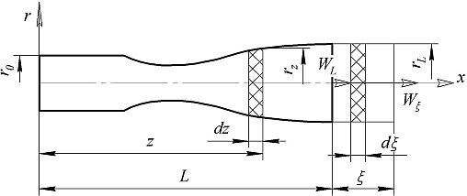
Рисунок 1.13 – Расчетная схема проточной части ПуВРД /9/
Далее Побежимовым применены уравнения кинетической энергии газа для моментов начала и конца процесса инерционного истечения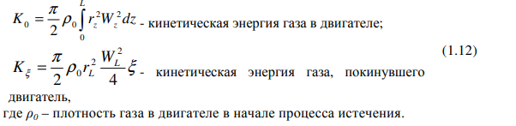
Выражая ξ через работу расширения газа и применяя законы сохранения массы и энергии, в работе /9/ получены аналитические зависимости для определения осредненного давления за цикл и минимального давления у закрытого конца канала
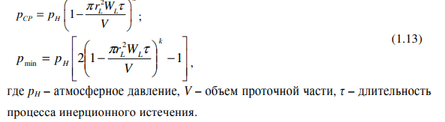В работе Побежимовым выведено уравнение для максимального давления в цикле с учетом квазиизохорности процесса теплоподвода
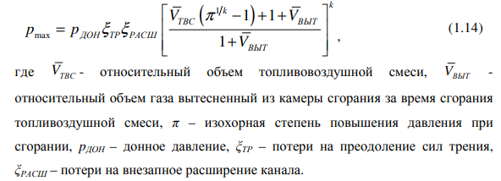
Для определения V_{ТВС} в работе так же разработана аналитическая
зависимость, однако для ее использования необходимо знать значение коэффициента времени наполнения двигателя, который определяется экспериментально. Кроме того, в данную зависимость включена частота пульсаций, которая в работе определятся по зависимости

n = 4L .
kR T
⎢
⎢⎣
⎡
⎢
⎛ p ⎞ k
min ⎥
k −1 ⎤
max
⎝ max ⎠
⎜
p
⎟
⎥
⎥⎦

(1.15)

Как отмечалось ранее, зависимость (1.15) как и (1.1) является акустическим приближением и не может быть с успехом применена для канала переменного сечения.
Таким образом, разработанная модель рабочего процесса ПуВРД является развитием подхода, предложенного Харраттом, и позволяет установить аналитические зависимости осредненного, минимального и максимального давления в цикле от геометрии проточной части. Данный подход игнорирует рассмотрение ПуВРД как резонансной автоколебательной системы и не позволяет оценить возможность устойчивой работы ПуВРД. Данная модель позволяет определить тяговые и экономические характеристики ПуВРД по импульсу, создаваемому на фазе инерционного истечения. Поэтому данная модель не нацелена на детальное моделирование непосредственно рабочего процесса ПуВРД.
Необходимо отметить, что все модели, использующие акустические зависимости автоматически используют серьезное допущение, связанное с рассмотрением ПуВРД или АПГ не как газодинамической системы, а как акустической. Это допущения является серьезным по той причине, что из анализа результатов многочисленных экспериментов, а также согласно теории ударной трубы становится очевидно, что в ПуВРД и АПГ имеют место не акустические волны, а так называемые волны конечной амплитуды.
Учитывая ранее изложенные факты, для расчета резонансной частоты двигателя, предложенной конструкции, при отсутствии теплоподвода предлагается использовать метод, основанный на электроакустических аналогиях: «Элементы труб бывают обычно двух видов: участки малого поперечного сечения (открывающиеся на обоих концах в большие объёмы), которые мы будем называть сужениями, и объёмы большого поперечного сечения (сообщающиеся на обоях концах с сужениями), которые будем называть расширениями. Воздух в сужениях при движении даёт инерционную реакцию, характеризуемую массой, поэтому электрическим аналогом сужения служит индуктивность, воздух в расширениях обладает упругой реакцией, поэтому электрическим аналогом расширения является ёмкость»
В данном случае сужениями будут являться вторая впускная и резонаторная трубы. Параметры первой впускной трубы учитывать не будем из-за наличия разрыва со второй впускной трубой. Сужение эквивалентно индуктивности, равной:
ТУТ ЧИСТО МАТЛАБ ДАЛЬШЕ СКРИПТЫ ЕСТЬ

2.3 Анализ акустического канала

Основная предпосылка анализа заключается в том, что бесклапанные импульсные струи представляют собой акустические каналы, в которых основная мода возбуждается и периодически активируется процессами горения в соответствии с критерием Рэлея. Следовательно, необходимо рассчитать их продольные акустические моды. Это будет достигнуто с использованием теории линий передачи и электрической аналогии для жидкости. Предполагается наличие плоских волн. Поскольку площадь и температура существенно изменяются вдоль оси импульсной струи и являются входными данными для анализа, необходимы численные решения управляющих уравнений.

2.3.1 Электроакустическая аналогия

Рисунок 2-4 представляет собой схематическое изображение жидкости в трубе, в которой поток разбит на набор из n взаимодействующих элементов. Предполагая, что длина каждого элемента мала по сравнению с длиной волны акустической волны, проходящей через него (т.е. kL<<1), каждый элемент можно рассматривать как сосредоточенную механическую систему, реагирующую на разницу давлений на нем. Поведение таких систем можно смоделировать с помощью электрической аналогии, где податливость жидкостного элемента соответствует емкости, его инерция соответствует индуктивности, давление соответствует напряжению, а объемная скорость жидкости соответствует току. Распределенная податливость и инерция, связанные с взаимодействующими жидкостными элементами, приводят к волновому поведению в потоках в каналах так же, как распределенная индуктивность и емкость приводят к волновому поведению в электрических линиях электропередачи. Поэтому для моделирования акустического поведения каналов можно использовать теорию линий электропередачи, как показано на рис. 2-4b. Электрический элемент, соответствующий отдельному жидкостному элементу, показан на рис. 2-4a. Соответствующие емкости и индуктивности задаются уравнениями 2-1 и 2-2 соответственно.
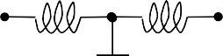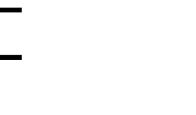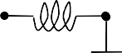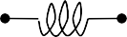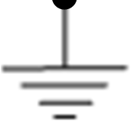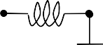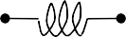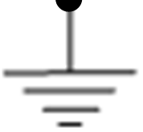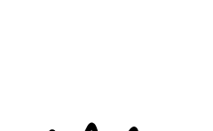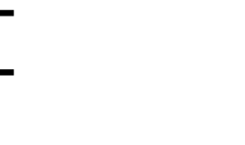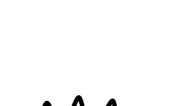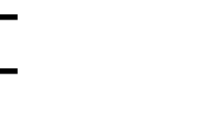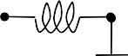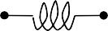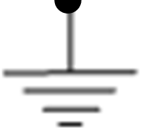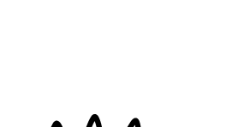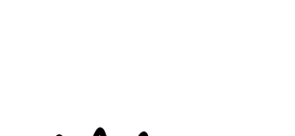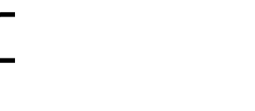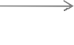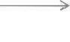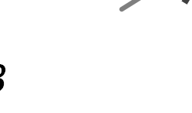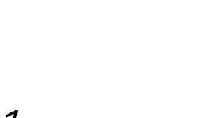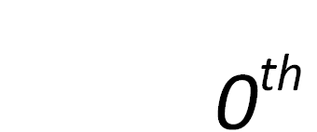
b)
node 1st node
2nd node
3rd node
L₁
L
1
L
2
L
2
L
3
L
3
L
th
N-1 node
i
L
N-1
N-1
N-1
i
0
C
1
i
1
C
2
i
2
C
i
3
i
N-2
C
N-1
th
N node
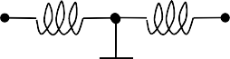



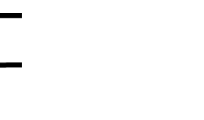

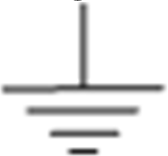
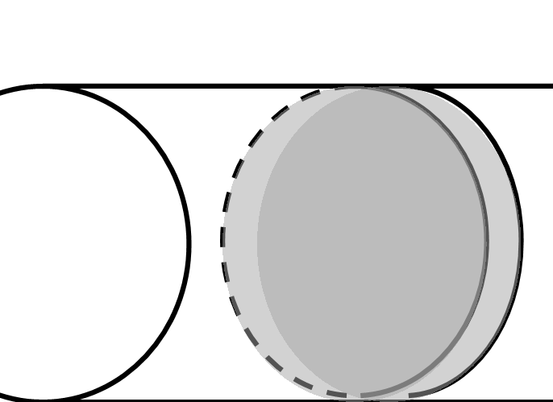

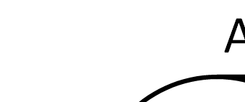
a)
Acoustic Duct
n^{th} node
L_{n}
L
n
Fluid slice
representation
C
n
Рисунок 2-4: (а) Электрическая аналогия элемента жидкости в трубе и (б) электрическая цепь линии электропередачи, аналогичная акустическому каналу.
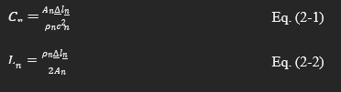
В этих выражениях An — площадь поперечного сечения n-го элемента канала, ∆ln — его длина, ρn — локальная плотность жидкости, а cn — локальная скорость звука. Следует отметить, что индуктивность в уравнении 2-2 — это индуктивность каждого индуктора, показанного на рис. 2-4, а общая индуктивность газового элемента будет вдвое больше этого значения (как показано на рис. 2-4а). Плотность рассчитывается с использованием уравнения идеального газа (уравнение 2-3). Среднее давление (P) считается постоянным и равным атмосферному давлению (101325 Па). Однако температура (Tn) значительно изменяется по длине двигателя, поэтому ее значение вычисляется в каждом узле путем линейной интерполяции между измерениями внутренней температуры газа. Это означает, что скорость звука также изменяется от узла к узлу и рассчитывается с использованием уравнения 2-4.
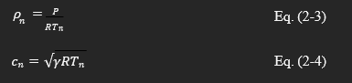
В уравнениях 2-3 и 2-4 R — газовая постоянная для воздуха (287 Дж/кг·К), Tn — локальная температура газа, а γ — отношение удельных теплоемкостей воздуха (1,4).

Стрелки на рис. 2-4b иллюстрируют направление положительного тока между узлами. Ток, протекающий от конденсаторов к земле, также обозначен как положительный. Применение законов Кирхгофа к схеме, изображенной на рис. 2-4b, и включение приведенных выше определений емкости и индуктивности приводит к следующей системе из 2n + 1 уравнений для линии передачи:
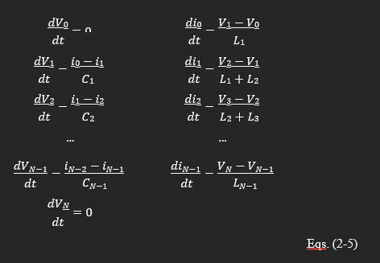
Граничные условия применяются в узлах 0 и N и определяют давление на концах воздуховода. В первом приближении давление на каждом конце воздуховода равно атмосферному,

и, следовательно, разница давлений там должна быть равна нулю. Однако на практике давление должно упасть до нуля на некотором расстоянии за пределами воздуховода, и требуются «поправки на концах». Это будет обсуждаться позже. Давление на открытых концах также предполагается постоянным, поэтому производные по времени напряжения (давления) на концах воздуховода устанавливаются равными нулю. Уравнения 2-5 показывают, что абсолютное значение давления (напряжения) на концах не влияет на расчет моды. По этой причине напряжение на концевых узлах (V0 и VN) можно установить равным нулю. Это аналогично измерению всего в избыточном давлении. Взяв производную от уравнений напряжения и подставив ее в уравнения тока, получаем систему из n+1 уравнений 2-6.

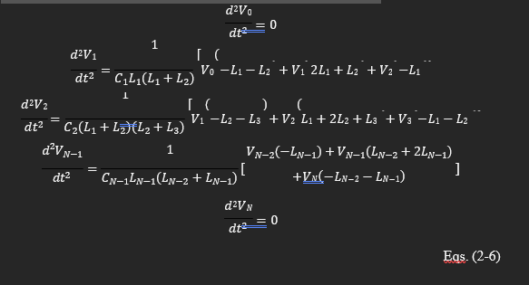
Эти уравнения теперь корректно поставлены для модального анализа [98] [99]. V0 и VN равны нулю, а уравнения 2-6 записываются в виде матрицы M (уравнения 2-7). Обратите внимание, что матрица не включает уравнения для узлов 0 и N, которые представляют граничные условия. Матрица M представляет собой систему, которую мы пытаемся решить. Собственные значения M — это
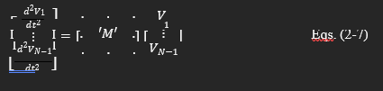
квадраты угловых частот мод, а собственные векторы — этосоответствующие формы колебаний.
До сих пор предполагалось, что избыточное давление равно нулю (атмосферное) на концах канала, т.е. в узлах 0 и N. Это идеализация реального физического процесса, в котором для падения избыточного давления до нуля требуется некоторое расстояние за пределами конца канала. Поэтому стандартной практикой при анализе акустических каналов или резонаторов является добавление «поправок на конце». Gоправки на конце для нестабильности горения составляют ~ 0,425d…0,5d [103] [104].
3.2 Акустическая система для одноклапанного импульсно-реактивного двигателя

3.2.1 Теория

Бесклапанный импульсно-реактивный двигатель состоит из трех основных компонентов: впускного патрубка, камеры сгорания и выхлопной трубы. При воздействии периодического возмущения отклик каждого компонента может быть представлен импедансом. Впускной патрубок представляет собой короткую трубку, (обычно) значительно меньшую длины волны, поэтому его можно представить как акустическую инерцию (аналогично электрической индуктивности). Камера сгорания имеет относительно большой объем, поэтому ее можно представить как акустическую податливость (аналогично электрической емкости), но выхлопная труба имеет длину, сопоставимую с длиной волны, поэтому ее необходимо моделировать как линию передачи.

Эти импедансы можно расположить таким образом, чтобы сформировать репрезентативную схему для двигателя, где p — давление, а U — скорость потока. Однако необходимо также учитывать импеданс излучения (краевые эффекты). Как показано в предыдущей главе, импедансы излучения (поправки на концевые колебания) могут существенно влиять на расчетную частоту двигателя из-за большой разницы температур (и, следовательно, плотности) между внутренней частью двигателя и атмосферой. С учетом этого, схема, описывающая импульсный реактивный двигатель без клапана (возбуждаемый внешним источником давления), показана на рис. 3-1.
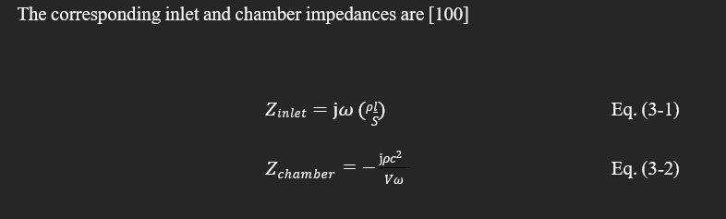
Выхлопная труба должна характеризоваться двумя импедансами, поскольку давление на одном конце зависит от потока на обоих концах выхлопной трубы. С физической точки зрения, давление на одном конце выхлопной трубы зависит не только от потока, поступающего в этот конец (или выходящего из него), но и от потока, поступающего в другой конец (или выходящего из него). В коротком канале (относительно длины волны), представленном в виде импеданса, поток находится в фазе, поэтому поток, поступающий в один конец, должен быть таким же, как и поток, выходящий из другого конца. Однако труба длиной, сопоставимой с длиной волны, допускает возможность волнового движения, и уже не обязательно, чтобы поток, поступающий в один конец, был таким же, как и поток, выходящий из другого конца, отсюда и необходимость использования двух импедансов для описания этой составляющей. На рисунке 3-1 также показано используемое обозначение (например, Z23 — это импеданс для петли U2, обусловленный U3). Для данного анализа предполагается, что выхлопная труба имеет постоянную площадь

и симметрична, что приводит к условиям Z22=Z33 и Z23=Z32. Импедансы равны [100]
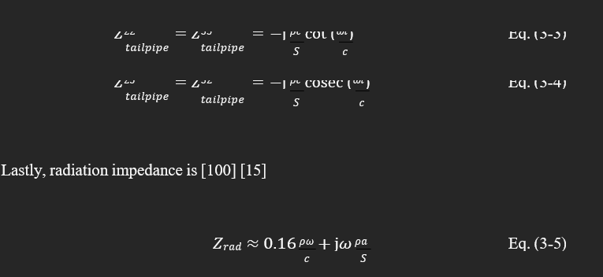
где a и S — радиус и площадь поверхности канала соответственно. На низких частотах действительная часть импеданса излучения часто пренебрегается.
Полное давление на каждом контуре должно быть равно нулю (аналогично закону Кирхгофа для напряжений). Это приводит к трем уравнениям, соответствующим трем контурам:
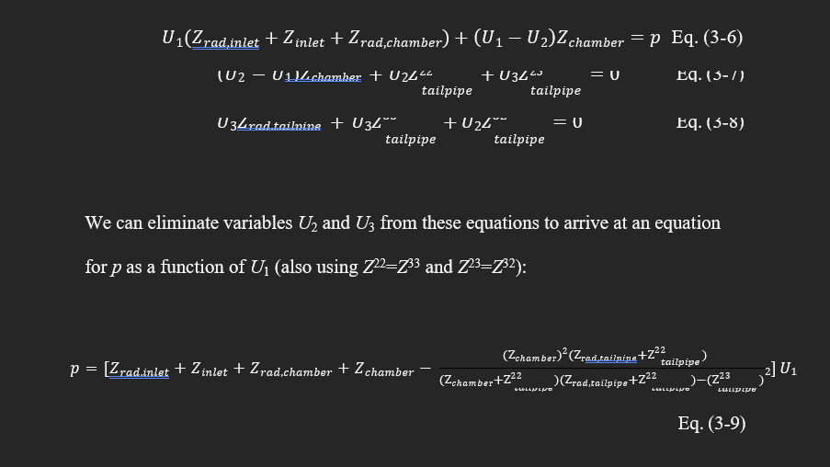
Термин в скобках является комплексным и описывает частотную характеристику бесклапанного пульсирующего реактивного двигателя. Величину этой функции можно представить в виде графика в зависимости от частоты (диаграмма Боде). Пик и впадина будут указывать на антирезонанс и резонанс соответственно. Фаза таких функций также будет полезна для объяснения взаимодействия нескольких двигателей, т.е. почему они работают в фазе и вне фазы в определенных конфигурациях.
Модель, предложенная Киликарсланом
В этой главе будет рассмотрена нульмерная модель газовой импульсной камеры сгорания с заслоночным механизмом типа Гельмгольца, представленная в статье Киликарслана. На рисунке 3.1 показана схема моделируемой импульсной камеры сгорания. В модели камера сгорания рассматривается как контрольный объем, и для этого контрольного объема формулируется энергетический баланс. Количество энергии в контрольном объеме изменяется за счет смеси реагентов, поступающей в контрольный объем, за счет сгорания внутри контрольного объема и за счет продуктов, выходящих из контрольного объема через выхлопную трубу. Приток смеси реагентов моделируется уравнениями квазистационарного потока через отверстие и зависит от разницы давлений между давлением в камере сгорания и давлением подачи (предполагается, что оно равно атмосферному). Поток через выхлопную трубу моделируется как поршневой поток, т.е. с постоянной плотностью и обусловленный исключительно разностью давлений над выхлопной трубой. Предполагается, что тепловыделение при сгорании равно теплоте сгорания смеси реагентов, поступающей в камеру сгорания. Потери энергии, например, за счет вязкостных эффектов или теплопередачи, не моделируются. Газы считаются идеальными. Удельные теплоемкости реагентов, поступающих в камеру сгорания, газов внутри нее и продуктов, выходящих из нее через выхлопную трубу, считаются постоянными и равными. По-видимому, используется некоторое среднее значение. Это также предполагается для газовых постоянных реагентов, продуктов и смеси внутри камеры сгорания.
Ниже приводится вывод математической модели Киличарслана.

Рисунок 3.1: Схема моделируемой импульсной камеры сгорания с газовым сжиганием. (1) Смесительная головка, (2) камера сгорания, (3) выхлопная труба, (4) подача воздуха, (5) подача газа, (6,7) заслонки. Рисунок взят из статьи Киликарслана [17].

Как будет показано, модель выделения тепла подразумевает временную последовательность выделения тепла таким образом, чтобы колебательные движения, необходимые для работы импульсного сгорания, были затухшими. Следовательно, эта модель не является корректным описанием работающей импульсной камеры сгорания. При выводе теоретической частоты Киликарслан предположил, что затухание, возникающее в результате (некорректного) моделирования выделения тепла, пренебрежимо мало. Тот факт, что критерий Рэлея не выполняется, что указывает на некорректное описание моделью процесса импульсного горения, проявляется в (пренебрегаемом) демпфирующем члене. Возможно, именно поэтому некорректное моделирование выделения тепла осталось незамеченным.

3.2 Вывод уравнений модели
В качестве контрольного объема выбрана камера сгорания. Схема контрольного объема и обозначения приведены на рисунке 3.2. Реагенты, поступающие в камеру сгорания, представляют собой предварительно смешанный воздух и газ с постоянным соотношением воздух-топливо r (по массе). Предполагается, что все реагенты превращаются в продукты сгорания. Продукты покидают камеру сгорания через выхлопную трубу.
Предполагается, что газы являются идеальными, т.е. (i) они подчиняются закону идеального газа:
P = ρRT,
where P is the pressure, ρ the density, R the specific gas constant and T the temperature of the gas, and (ii) the ratio of specific heats, γ, is constant:
γ = cp = constant, (3.2)
c_{v}
где cp и cv — удельные теплоемкости при постоянном давлении и объеме соответственно. Поскольку молекулярная масса постоянна, удельная газовая постоянная не изменяется в отсутствие химической реакции. В этом случае удельные теплоемкости постоянны, и удельную внутреннюю энергию и удельную энтальпию можно записать как
e = c_{v}T,
Рисунок 3.2: Контрольный объем (т.е., камера сгорания, объемом Vcc) моделируемой импульсной камеры сгорания с обозначениями знаков и (некоторыми) параметрами модели. Значения массовых потоков m˙g, m˙a, m˙r и m˙e принимаются положительными в указанных направлениях. Смешивание газа и воздуха происходит в смесительной головке ( ) и предполагается, что реагенты, поступающие в камеру сгорания, идеально перемешаны.

и
h = cpT, (3.4)
соответственно. Киликарслан предполагает, что отношения удельных теплоемкостей для постоянного объема к удельным газовым постоянным равны для реагентов и продуктов, таким образом:
Реагенты занимают объем Vr камеры сгорания, а продукты — объем Vp. Предполагается, что камера сгорания всегда полностью заполнена, таким образом, при Vcc, обозначающем объем камеры сгорания:
Vr + Vp = Vcc. (3.6)
Предполагается, что переменные состояния реагентов и продуктов равномерны по всему их объему, а давления реагентов, Pr, и продуктов, Pp, связанные с объемами Vr и Vp соответственно, предполагаются равными во все времена:
ρrRrTr = Pr = P = Pp = ρpRpTp. (3.7)

3.2.1 Сохранение энергии
Энергетический баланс по контрольному объему (т.е., камере сгорания) дает
dEcc = Q˙ + h m˙ − h m˙ , (3.8)

где Ecc — полная энергия в камере сгорания, Q˙ — скорость выделения тепла при сгорании, m˙ r и m˙ e — потоки массы в камеру сгорания и из нее соответственно, а hr и he — удельные (чувственные) энтальпии реагентов и продуктов соответственно. При следующих предположениях:

1. Стандартизированная (или абсолютная) энтальпия (на единицу массы) h(T) при температуре T может быть записана как h(T) = ho(Tref) + ∆hs(T), где ho(Tref) — энтальпия образования
f f
вещества (связанного с химическими связями) при определенной эталонной температуре Tref, а
∆hs(T) — изменение энтальпии, т.е. разница энтальпии при переходе от упомянутого выше полного заряда в камере сгорания может быть записан как:
Скорость выделения тепла Q˙ в камере сгорания определяется формулой:

где ∆Hf — теплота сгорания на единицу массы топлива.

3.2.2 Массовый расход в камеру сгорания
Массовый расход реагентов (газа и воздуха по отдельности) моделируется уравнениями квазистационарного потока через отверстие, предполагая, что заслонки либо полностью открыты, либо полностью закрыты. Для поддержания постоянного соотношения воздух-топливо r давление на подаче газа принимается равным атмосферному давлению P0, при котором подается воздух. Это дает для зависящего от времени массового расхода газа m˙g:
m˙g(t) = kg |p| 1(−∞,0)(p), (3.11)
где kg — постоянный параметр, соответствующий потоку через газовый клапан, p — избыточное давление в камере сгорания, т.е. p = P − P0, и 1X (x) — индикаторная функция, равная единице, если x является элементом множества X R, и нулю в противном случае. Таким образом, приток происходит только тогда, когда давление в камере сгорания
ниже атмосферного давления. Поскольку p = √ p для p < 0,
выражение (3.11) можно эквивалентно записать с p вместо абсолютного
значения p. Форма, приведенная в (3.11), предпочтительна во избежание путаницы в значении √−p для p > 0. Константа kg определяется как

kg = 2ρgCD,gAv,g, (3.12)
где ρg — плотность газа, CD,g — коэффициент истечения газового клапана, а Av,g — эффективная площадь поперечного сечения газового клапана (см. Ahrens et al. [2]).
Для массового расхода воздуха m˙a можно записать аналогичное выражение с соответствующими параметрами ρa, CD,g и Av,a. Используя соотношение воздух-топливо r, массовый расход реагентов можно выразить как m˙r = m˙g(1 + r), таким образом

m˙r(t) = kg(1 + r) |p| 1(−∞,0)(p). (3.13)
Обратите внимание, что при p < 0 соотношение воздух-топливо определяется как r = m˙ a/m˙ g, что дает

r = ρa CD,aAv,a . (3.14)
ρg CD,g Av,g
3.2.3 Связь с динамикой выхлопной трубы посредством закона сохранения импульса
Предполагается, что поток в выхлопной трубе ведет себя как поршневой поток: он считается имеющим постоянную плотность и движущимся без трения под воздействием разности давлений между входом и выходом выхлопной трубы. Закон сохранения импульса в выхлопной трубе дает следующее дифференциальное уравнение для массового расхода m˙e в выхлопную трубу:
L dm˙e = pA , (3.15)
tp dt tp
где Ltp — длина выхлопной трубы, а Atp — площадь ее поперечного сечения.

3.2.4 Полный набор модельных уравнений
Подстановка полной энергии (3.9), скорости выделения тепла (3.10) и массового расхода реагентов (3.13) в уравнение баланса энергии (3.8) вместе с уравнением (3.15) для сохранения импульса приводит к следующей системе нелинейных дифференциальных уравнений первого порядка:

Продифференцируя уравнение (3.16) и подставляя уравнение (3.17), получаем единственное нелинейное дифференциальное уравнение второго порядка. Заметим, что функция F(p) не дифференцируема при p = 0. Таким образом, ее производная F′(p) в этой точке не определена должным образом; Оно будет определено как F ′(0) 0, т.е. равно правой производной F по p = 0. Это дает модельное уравнение Киликарслана для избыточного давления p в камере сгорания:

Математическая модель дополняется заданием соответствующих начальных условий, например, начального избыточного давления p(0) = p0 и начального массового потока из камеры сгорания m˙ e(0) = m˙ e,0.

3.3 Прогнозирование частоты импульсного горения
Киликарслан использует уравнение (3.23) для оценки частоты стабильного процесса импульсного горения. Без особых обоснований неявно предполагается, что
член затухания −AF ′(p) dp уравнения (3.23) оказывает незначительное влияние на
частоту процесса импульсного горения. В этом случае приближенная частота моделируемого процесса горения, f0, определяется формулой:
f = ω0 = 1 √BC = √(γ − 1)he s Atp , (3.25)

где ω0 — угловая частота, связанная с гармоническим осциллятором,
описываемым без учета члена затухания −AF ′(p) dp в уравнении (3.23). Примечание:
Это просто частота резонатора Гельмгольца без сопротивления в случае, когда скорость звука определяется скоростью в выхлопной трубе: γRTe = (γ 1)cpTe = (γ 1)he, где Te — температура в выхлопной трубе, т.е. на выходе из камеры сгорания. (См. Томпсон [30, стр. 549–550] для вывода резонансной частоты резонатора Гельмгольца.)

3.4 Комментарии к математической модели
3.4.1 Эффекты затухания
Уравнение модели (3.23) можно записать как
x¨ + h(x, x˙) + ω2x = 0, (3.26)
где x = p(t), ω0 задается выражением (3.25), точка обозначает производную по времени, а h(x, x˙) определяется как
h(x, x˙) = −AF ′(x)x˙, (3.27)
с F ′(x), заданным (3.24). Уравнение можно интерпретировать как описывающее линейный осциллятор с нелинейным затуханием. Следуя анализу Джордана и Смита [13, стр. 16–17], мы можем записать полную механическую энергию осциллятора как
1 2 1 2 2
E = T + V = 2 x˙ + 2 ω0 x , (3.28)
где T = 1 x˙2 и V = 1 ω2x2 — кинетическая и потенциальная энергия,
соответственно. Вдоль фазового пути (x(t), x˙(t)) изменение энергии во времени задается формулой
dE = dT + dV = x˙x¨ + ω2xx˙ = −h(x, x˙)x˙. (3.29)
Интеграция этого выражения по времени от t0 до t1 дает
∫ t1
Поскольку h(x, x˙)x˙ = AF ′(x)x˙2 0 для всех моментов времени (и строго так, если x < 0), энергия будет уменьшаться с течением времени. Амплитуды колебаний x, т.е. избыточного давления p в камере сгорания, будут уменьшаться со временем и никогда не увеличиваться. Таким образом, математическая модель, представленная Киликарсланом, не может описать стабильно работающую импульсную камеру сгорания.

3.4.2 Использование критерия Рэлея для объяснения эффекта затухания
Выше было установлено, что величина затухания (в смысле потери энергии в единицу времени) связана с AF ′(p)( dp )2 0, которая пропорциональна параметру A. Этот параметр задается выражениями (3.18) и (3.22) и возникает из массового потока реагентов в камеру сгорания (часть суммы в A пропорциональна ч, см. (3.22)) и из выделения тепла в камере сгорания (часть A пропорциональна ∆Hf, см. (3.22)). Учитывая, что массовый поток в камеру сгорания происходит, когда избыточное давление отрицательно, а скорость выделения тепла моделируется как пропорциональная массовому потоку, объяснение затухания дается применением критерия Рэлея. В момент наибольшего разрежения в камеру сгорания добавляются как масса, так и тепло, причем оба эффекта уменьшают амплитуда давления. В импульсных камерах сгорания выделение тепла должно быть максимальным в моменты наибольшей конденсации, тем самым усиливая колебательное движение. Очевидно, что в работе Киликарслана выделение тепла моделируется некорректно.
Его математическая модель импульсного сгорания в значительной степени основана на модели Аренса и др. [2]. Основное различие заключается в моделировании выделения тепла. Поэтому в следующей главе будет рассмотрена модель Аренса и др.

3.5 Численная реализация и эксперименты
Система уравнений модели (3.16)–(3.22) численно реализована с использованием программного обеспечения MATLAB [29]. Для решения уравнений используется стандартный решатель ОДУ MATLAB ode452. Реализация в MATLAB проста; коды можно найти в Приложении А.
НАЧАЛЬНЫЕ УСЛОВИЯ
Ясно, что уравнения модели не могут корректно описать стабильно работающую импульсную камеру сгорания.

3.6 Выводы

Предсказанное значение частоты получается путем пренебрежения демпфирующим членом в математической модели, предполагая, что эффект демпфирования оказывает незначительное влияние на рабочую частоту. В статье Киликарслана не проводится исследование математической модели, за исключением предсказанной частоты, что может объяснить, почему неспособность модели описать стабильную импульсную камеру сгорания осталась незамеченной.
Модель может быть скорректирована путем моделирования выделения тепла иным способом, позволяющим реагентам накапливаться в камере сгорания и воспламеняться в более удобный момент, удовлетворяющий критерию Рэлея. Поскольку модель Киликарслана очень похожа на модель с сосредоточенными параметрами, представленную Аренсом и др. [2], фактически отличаясь только способом моделирования выделения тепла, последняя модель заслуживает изучения.
Модель, предложенная Аренсом и др.

Математическая модель Киликарслана, представленная в предыдущей главе, в значительной степени основана на модели Аренса и др. [2], которая будет рассмотрена в этой главе. Единственное реальное различие заключается в моделировании выделения тепла при горении. Аренс и др. предполагают, что зона реакции разделена на холодную зону, занимаемую реагентами, и горячую зону, занимаемую продуктами сгорания. Предполагается, что горение происходит в тонком слое пламени, разделяющем две зоны. Выделение тепла моделируется движением эквивалентного плоского слоя пламени, охватывающего поперечное сечение камеры сгорания, движущегося со скоростью, не зависящей от давления. Таким образом, если плотность реагентов в камере сгорания увеличивается, сжигается больше массы реагентов и выделяется больше тепла. При постоянной температуре реагентов увеличение плотности означает увеличение давления. Таким образом, с этой моделью выделения тепла больше тепла выделяется в моменты увеличения давления, удовлетворяя критерию Рэлея. Предположения приводят к дифференциальному уравнению второго порядка, аналогичному уравнению, предложенному Киликарсланом, но с другим демпфирующим членом. Согласно математической модели Аренса и др., выделение тепла действительно усиливает колебания давления. Также, в соответствии с критерием Рэлея, поступление реагентов в моменты низкого давления ослабляет колебания давления. Аренс и др. предполагают, что стабильную работу импульсной камеры сгорания можно описать, выбрав параметры модели (например, постоянную скорость пламени) таким образом, чтобы эти два противодействующих эффекта находились в равновесии. Как и в подходе Киликарслана, частота работы оценивается путем пренебрежения демпфирующим членом.
В этой главе будет рассмотрена математическая модель, предложенная Аренсом и др., в основном в соответствии с изложением, представленным в их статье. Номенклатура скорректирована для облегчения сравнения трех моделей, описанных в этом отчете. В заключение будет показано, что предположение о том, что стабильную работу импульсной камеры сгорания можно описать балансировкой двух противодействующих демпфирующих эффектов, является сомнительным.
Поскольку Киликарслан в значительной степени основывал свою математическую модель импульсной камеры сгорания на работе Аренса и др., выводы уравнений модели практически эквивалентны. Вывод уравнений модели Аренса и др. не будет подробно описан здесь. Вместо этого будут выделены только отклонения от вывода модели Киликарслана, приведенного в предыдущей главе.

Аренс и др. предполагают, что процесс горения внутри камеры сгорания происходит в тонкой зоне (движущийся фронт пламени), разделяющей холодную зону, содержащую идеально перемешанные реагенты, от горячей зоны, содержащей продукты сгорания.

Рисунок 4.1: Контрольный объем (т.е., камера сгорания, объемом Vcc) моделируемой импульсной камеры сгорания с обозначениями знаков и (некоторыми) параметрами модели. Значения массовых потоков m˙g, m˙a и m˙e и «скорости пламени» Uf принимаются положительными в указанных направлениях.

Предполагается, что переменные состояния в обеих зонах одинаковы. Объемы двух зон в сумме составляют объем камеры сгорания. Помимо моделирования тепловыделения, это более четко определенное описание процесса сгорания, по-видимому, является единственным отличием от представления Киликарслана. На рисунке 4.1 показана схема импульсной камеры сгорания с параметрами модели и обозначениями знаков.

4.2.1 Сохранение энергии
Здесь также применяются предположения, описанные в главе 3 для вывода уравнений модели Киликарслана, о том, что газы ведут себя как идеальные газы, что отношение удельных теплоемкостей постоянно и что отношение удельных теплоемкостей реагентов и продуктов равно. Рассмотрение камеры сгорания как контрольного объема вместе с предположениями об однородных свойствах в двух зонах приводит к тому же уравнению энергетического баланса, что и (3.8):

dEcc = Q˙ + h m˙ − h m˙ , (4.1)

где Ecc — полная энергия в камере сгорания, Q˙ — скорость выделения тепла при сгорании, m˙ r и m˙ e — массовые потоки в камеру сгорания и из нее соответственно, а hr и he — удельные (чувственные) энтальпии реагентов и продуктов соответственно. Как и прежде (см. выражение (3.9)), полную энергию в камере сгорания можно записать как:

где γ = cp/cv — отношение удельной теплоемкости при постоянном давлении cp и постоянном объеме cv, P — давление, а Vcc — объем камеры сгорания

1См. сноску на странице 14

камера. Скорость выделения тепла Q˙ в камере сгорания определяется формулой:

Q˙ = m˙

∆Hf b 1 + r

= m˙

b(he

— hr), (4.3)

где m˙ b — скорость массового сгорания реакционной смеси (будет уточнено позже),
∆Hf — теплота сгорания на единицу массы топлива, r — соотношение воздух-топливо по массе, а he и hr — энтальпии, выходящие из камеры сгорания в выхлопную трубу и входящие в камеру сгорания соответственно. Следует отметить, что Киличарслан предположил, что скорость массового сгорания равна скорости массового сгорания реагентов, поступающих в камеру сгорания, т.е. m˙ b = m˙ r, и, таким образом, предположил, что сжигается точное количество массы, поступающей в камеру, в точный момент входа. В главе 3 было показано, что в этом случае горение происходит в неудобный момент разрежения газов в камере сгорания.

4.2.2 Скорость выделения тепла
Выделение тепла моделируется путем задания скорости горения реакционной смеси. Предполагается, что скорость массового горения, вызванная пламенем, разделяющим зоны несгоревших (реагентов) и сгоревших газов (продуктов), эквивалентна скорости горения плоского пламени по поперечному сечению камеры сгорания, движущегося с определенной, не зависящей от давления, «скоростью пламени» Uf относительно несгоревших газов. Обозначая площадь поперечного сечения камеры сгорания через Ab, скорость массового горения определяется формулой:
m˙ b = ρrAbUf , (4.4)
где ρr — плотность реагентов. Принимая T0 за постоянную температуру реагентов и используя закон идеального газа, получаем:

P
m˙ = A U

= P0 + p A U

, (4.5)

b RT0 b f RT0 b f
где p = P P0 — избыточное давление в камере сгорания, при этом P0 — атмосферное давление, а R — удельная газовая постоянная реагентов. Заметим, что скорость массового сгорания, а следовательно, и скорость выделения тепла, прямо пропорциональна давлению в камере сгорания. Таким образом, для этой модели выделения тепла критерий Рэлея для усиления амплитуды давления выполняется всегда.
В своей статье Аренс и др. подчеркивают, что Uf следует рассматривать не как скорость пламени (т.е. скорость распространения фронта пламени в камере сгорания), а скорее как параметр системы, связанный с процессом сгорания, который достигает определенного значения, если импульсная камера сгорания работает стабильно. Хотя это и не указано явно, из статьи ясно, что Uf предполагается постоянным на протяжении всего вывода уравнений модели.

4.2.3 Масса реагентов в камере сгорания
Для того чтобы иметь возможность использовать вышеизложенное
В данной модели процесса сгорания реагентов предполагается, что в камере сгорания постоянно присутствует определенное количество реагентов.

Скорость изменения общей массы реагентов, присутствующих в камере сгорания, Mr, определяется формулой:

dMr = m˙
dt

r − m˙

b, (4.6)

т. е., массовым расходом реагентов, поступающих в камеру сгорания, за вычетом скорости массового сгорания реагентов. В статье Аренса и др. это требование используется только для стабильно работающей импульсной камеры сгорания, где не должно быть накопления или истощения реагентов в камере сгорания в течение цикла. Тогда требование к массовому расходу и скорости массового сгорания сводится к:
∫cycle(m˙ r − m˙ b)dt = 0, (4.7)
где интегрирование производится за период одного цикла.

4.2.4 Массовый расход в камеру сгорания
Моделирование массового расхода через клапаны, выполненное Аренсом и др., уже рассматривалось выше при выводе массовых расходов в математической модели Киликарслана. Результат для массового расхода реагентов в реакционную камеру, см. (3.13):
m˙ r(t) = kg(1 + r)√|p| 1(−∞,0)(p), (4.8)
где kg — постоянный параметр, соответствующий потоку через газовый клапан, а 1X (x) — индикаторная функция, равная единице, если x является элементом множества X ⊂ R, и нулю в противном случае. Постоянная kg задается, см. (3.12):

kg = 2ρgCD,gAv,g, (4.9)
где ρg — плотность газа, CD,g — коэффициент истечения газового клапана, а Av,g — эффективная площадь поперечного сечения газового клапана. Постоянное соотношение воздух-топливо определяется формулой (3.14):

r = ρa CD,aAv,a , (4.10)
ρg CD,g Av,g
где ρa — плотность воздуха, CD,a — коэффициент расхода воздушного клапана, а Av,a — эффективная площадь поперечного сечения воздушного клапана.

4.2.5 Связь с динамикой выхлопной трубы посредством сохранения импульса
Моделирование потока в выхлопной трубе выполняется, как показано выше в выводе модели Киликарслана. Таким образом, см. (3.15):
L dm˙ e = pA , (4.11)
tp dt tp
где Ltp — длина выхлопной трубы, а Atp — площадь ее поперечного сечения.

4.2.6 Полный набор модельных уравнений
Приведенные выше уравнения приводят к следующей системе нелинейных дифференциальных уравнений первого порядка:
dp
dt = AF (p) + B(p + P0) − C m˙ e (4.12)

где

dm˙ e
dt

= Dp (4.13)

A = k (1 + r) γ − 1 h

(4.14)

g Vcc r

B = AbUf γ − 1 ∆Hf

(4.15)

RT0

Vcc

1 + r

C = (γ − 1)he
Vcc
D = Atp Ltp

(4.16)

(4.17)

F (p) = |p| 1(−∞,0)(p) (4.18)
с (см. выражение (4.3))

he = hr

+ ∆Hf . (4.19)
1 + r

Продифференцируя уравнение (4.12) и подставляя уравнение (4.13), получаем единственное нелинейное дифференциальное уравнение второго порядка. Как и прежде, функция F(p) не дифференцируема при p = 0, и ее производная F′(p) будет определена как F′(0)
0, т.е. равна правой производной F при p = 0. Это дает модельное уравнение для избыточного давления p, эквивалентное уравнению камеры сгорания Аренса и др.:
d2p′dp

где

dt2 − (AF(p) + B)dt + CDp = 0, (4.20)

′dF 1
F(p) = = − 2√ 1(−∞,0)(p). (4.21)
dp |p|

К системе дифференциальных уравнений первого порядка (4.12)–(4.13) или дифференциальному уравнению второго порядка (4.20) необходимо добавить соответствующие начальные условия, например, задав начальное избыточное давление p(0) = p0 и начальный массовый поток из камеры сгорания m˙ e(0) = m˙ e,0.
Требование о постоянном присутствии реагентов в камере сгорания выражается неравенством Mr(t) > 0 для всех t. Полная масса реагентов в камере сгорания, Mr, удовлетворяет дифференциальному уравнению (см. (4.6))

dMr = m˙
dt

r − m˙

b, (4.22)

где m˙ r и m˙ b задаются формулами (4.8) и (4.5) соответственно. Это дифференциальное уравнение следует дополнить начальным условием, например, указав общую массу реагентов Mr,0, присутствующих в камере сгорания в определенный начальный момент времени t = 0:
Mr(0) = Mr,0. (4.23)

4.3 Прогнозирование частоты импульсного сгорания
В статье Аренса и др. отмечается, что дифференциальное уравнение (4.20) аналогично уравнению, описывающему линейный осциллятор с нелинейным затуханием. Уравнение можно записать как
x¨ + h(x, x˙) + ω2x = 0, (4.24) где x = p(t), точка обозначает производную по времени, нелинейный демпфирующий член
h(x, x˙) определяется как
h(x, x˙) = −(AF ′(x) + B)x˙, (4.25)
с F ′(x), заданным формулой (4.21), и ω0 определяется как
ω = √CD = √(γ − 1)h s Atp . (4.26)

Также следует отметить, что вклады в демпфирующий член от выделения тепла ( Bx˙) и от притока массы реагентов ( AF ′(x)x˙) имеют противоположный знак, поскольку F ′(x) 0 для всех x. Таким образом, они оказывают противодействующее воздействие на колебания: выделение тепла усиливает колебания, а приток массы реагентов ослабляет их.
Аренс и др. отмечают, что для незатухающих колебаний частота f0 будет определяться формулой:
f = ω0 = √(γ − 1)he s Atp . (4.27)
Они также упоминают, что «в принципе, член затухания вызовет сдвиг частоты относительно незатухающего значения», но т В их результатах этот сдвиг был очень малым. Частоту f0 можно использовать в качестве оценки частоты колебаний стабильного импульсного процесса горения. Они также упоминают, что f0 — это частота резонатора Гельмгольца. (Обратите внимание, что (γ − 1)he = (γ − 1)cpTe =
γRTe, что является скоростью звука в выхлопной трубе.)

4.4 Поиск стабильных колебаний
Аренс и др. упоминают, что они численно решили уравнения модели и обнаружили, что для стабильного колебательного решения параметр модели Uf и амплитуда колебаний pmax должны иметь определенное значение для каждого набора других параметров модели. Они продолжают, формулируя два критерия устойчивости, которые анализируются при упрощающих предположениях. Анализ дает два выражения, связывающие Uf и pmax, с помощью которых можно оценить уникальные значения этих параметров.

Одним из критериев стабильности является требование отсутствия накопления или истощения реагентов в камере сгорания в течение цикла. Другим критерием стабильности является независимость амплитуды колебаний давления и среднего давления от времени. Аренс и др. отмечают, что в данном случае среднее давление должно быть равно нулю, как следствие предположения об отсутствии трения в выхлопной трубе.

4.4.1 Отсутствие накопления/истощения реагентов
Требование отсутствия накопления или истощения реагентов формулируется уравнением (4.7), повторенным здесь для удобства:

(m˙ r m˙ b)dt = 0, (4.28)
цикл
с m˙ b и m˙ r, заданными выражениями (4.5) и (4.8) соответственно, также повторенными здесь для удобства:
m˙ r(t) = kg(1 + r)√|p| 1(−∞,0)(p), (4.29)
m˙ = P0 + p A U . (4.30)
b RT0 b f
Наложив упрощающее предположение, что изменение давления во времени имеет вид
p(t) = −pmax cos(ω0t), (4.31)
и используя подстановку τ = ω0t, Аренс и др. показывают, что вычисление интеграла в (4.28) приводит к

Интеграл в этом уравнении можно вычислить, используя полные эллиптические интегралы
K и E, и он приведен Аренсом и др. быть
2 √ √ 1 √ √ 1 √

I = cos τ dτ = 2 2E 2 2
0

2K 2 2 . (4.33)

Это дает соотношение между pmax и Uf:

Аренс и др. вычисляют интеграл, получая I/π = 0,375 (следовательно, I = 1,1781), что отличается от вычисления в MATLAB на основе квадратурного алгоритма (с использованием функции quad), дающего I = 1,1981 (следовательно, I/π = 0,381). Формула (4.33) верна и может быть выведена следующим образом. Используя соотношение cos τ = 1 − 2 sin2(τ/2), интеграл I можно записать как
∫ π ∫ π √ π √

где E(ϕ, k) ϕ 1 k2 sin2 φ dφ использовано в качестве определения для неполного интеграла второго рода с амплитудой ϕ и модулем k. Модуль в правой части (4.35) больше единицы. Большинство таблиц по эллиптическим интегралам рассматривают только модули меньше или равные единице, как и функция MATLAB ellipke2 для вычисления полных эллиптических интегралов. Можно применить преобразование, чтобы выразить правую часть (4.35) через
2Заметим, что функция MATLAB ellipke вычисляет полные интегралы первого и второго рода для параметра m в качестве аргумента. Параметр m связан с модулем k соотношением m = k2.

Неполные интегралы первого и второго рода с модулем меньше единицы (см. [5, 114.01, с. 12]): если k1 = 1/k и sin ϕ1 = k sin ϕ, то
E(ϕ, k) = k1[k2E(ϕ1, k1) + (1 − k2)F (ϕ1, k1)], (4.36)
где F (ϕ, k) обозначает неполный интеграл первого рода с амплитудой
ϕ и модулем k. Отсюда следует, что
π √ √ π 1 π 1
= 2√2E 1 √2 − √2K 1 √2 . (4.37)
В качестве проверки вычисления интеграла I с использованием функции MATLAB ellipke, интеграл также был вычислен с использованием таблицы 17.2 в [1, стр. 610–611] для полных эллиптических интегралов. Оба метода вычисления дают I = 1,1981, что согласуется со значением, ранее полученным с помощью квадратурной функции MATLAB, и отличается от значения, приведенного Аренсом и др. Во избежание дальнейшей путаницы значение интеграла I в (4.34) не будет подставляться; при необходимости значение I = 1,1981 можно использовать в качестве правильного значения, или значение I = 1,1781 можно использовать для удобного сравнения с производными величинами в статье Аренса и др.
Обратите внимание, что значение I в (4.34) получено из интеграла массового потока реагентов m˙r за цикл и зависит от изменения давления p(t) как функции времени. В общем случае, если p(t) не задано, I можно определить как

где p = p/pmax задает «форму» изменения давления во времени, а TP — период колебаний. Если применяется второй критерий устойчивости, т.е. среднее изменение давления за цикл равно нулю, то интеграл по скорости сгорания массы m˙b остается тем же, что и раньше, и выражение (4.34) справедливо для I, как только что было дано. Таким образом, точное соотношение Взаимосвязь между Uf и pmax определяется выражением (4.34) для некоторого значения I, которое было аппроксимировано выше, предполагая синусоидальный характер изменения давления с частотой ω0, что дает I = 1,1981.

4.4.2 Нулевое среднее давление
Для получения другого выражения, связывающего Uf и pmax, Аренс и др. используют критерий устойчивости, согласно которому изменение среднего давления за цикл должно быть равно нулю. Они используют некоторые упрощающие предположения, основанные на общей форме изменения давления как функции времени. На рисунке 4.2 показана схема изменения давления как функции времени для цикла, с некоторыми типичными точками времени, отмеченными на временной оси. Упрощающие предположения, которые не мотивированы, сводятся к следующему (см. рисунок 4.2):
• максимальное изменение давления одинаково велико как выше нуля, так и ниже нуля, т.е. pmax = −pmin;

Отношения заштрихованных областей выше и ниже оси времени к общей площади выше и ниже оси времени, соответственно, равны. Таким образом,
∫ t2 p(t) dt ∫ t3 p(t) dt
∫ t2 p(t) dt ∫ t4 p(t) dt

pmax

0

pmin
t0 t1 t2 t3 t4

Рисунок 4.2: Схема зависимости избыточного давления от времени в течение цикла. Отмеченные моменты времени на оси времени: t0, начало цикла (p = 0); t1, момент максимального давления (p = pmax); t2, момент нулевого давления (p = 0); t3, момент минимального давления (pmin < 0); и t4, конец цикла (p = 0).

Поскольку среднее изменение давления равно нулю, последнее предположение эквивалентно предположению, что заштрихованные области имеют одинаковый размер, а интегралы имеют противоположный знак:

t2
p(t) dt =
t1

t3
p(t) dt. (4.40)
t2

Интеграция нелинейного дифференциального уравнения второго порядка (4.20) от времени τ0 до времени τ1 дает
∫ τ1 d2p dp
где член в квадратных скобках обозначает разность члена, вычисленного
для верхнего индекса, и члена, вычисленного для нижнего индекса, [f (t)]b = f (b) −

f (a). Отсюда следует, что
∫ τ1

1 dp(t)

τ1

функция F (p) = |p|1(−∞,0)(p) (см. (4.18)), дает
B p , t = t

AF (p) + Bp =

0, t = t2
 A √pmax − B pmax, t = t3

(4.43)

При dp(t) = 0 для t = t1, t3 и используя выражение (4.42), легко показать, что

dt
предположение (4.40) приводит к B pmax = A

pmax − B pmax, или

√ A kg(1 + r)2hrRT0

pmax = 2B =

2A U ∆H

, (4.44)

b f f

где выражения (4.14) и (4.15) для A и B, соответственно, были подставлены. (Обратите внимание, что значение dp (t = t2) не требуется, поскольку оно появляется с обеих сторон знака равенства и, следовательно, выпадает из уравнения.) Это второе соотношение между pmax и Uf, приведенное Аренсом и др.
На самом деле, вывод выражения (4.44), приведенный Аренсом и др., несколько сложнее, чем представленный выше. В процессе вывода этого выражения они определяют точное решение изменения давления в интервале цикла, где давление положительно. В таком интервале нелинейный вклад в демпфирующий член, вызванный притоком реагентов, равен нулю, так что точное решение в этом интервале легко найти. Из этого точного решения Аренс и др. делают вывод о дополнительном требовании к параметрам модели, которые должны быть выполнены для обеспечения стабильной работы импульсной камеры сгорания. Некоторые комментарии по этому поводу будут приведены ниже в разделе 4.5, озаглавленном «Комментарии к математической модели».

4.4.3 Объединение двух критериев устойчивости
Подстановка выражения (4.34) для Uf в (4.44) приводит простым способом к единственной амплитуде давления, выраженной через параметры модели:

2I −1 P0(1 + r)hr

Обратная подстановка этого выражения в (4.34) дает выражение для Uf через другие параметры модели, кроме pmax:
r I RT0(1 + r)3/2 s hr

Эти выражения для параметров модели Uf и pmax используются в качестве оценок значений, необходимых для стабильных колебаний давления в камере сгорания. Более точные значения могут быть получены путем численного решения уравнений модели и требования выполнения двух критериев устойчивости. Некоторые комментарии к налагаемым требованиям для получения стабильной амплитуды колебаний давления приведены в следующем разделе.

4.5 Комментарии к математической модели
Процесс импульсного сгорания, смоделированный Аренсом и др., представляет собой процесс, при котором сгорание вызывает повышение давления, приводящее к оттоку продуктов и падению давления (в конечном итоге ниже атмосферного давления), после чего цикл начинается заново с притоком реагентов. Выделение тепла, смоделированное Аренсом и др., всегда удовлетворяет критерию Рэлея, и поэтому процесс сгорания непрерывно усиливает колебания давления. Амплитуда колебаний давления росла бы без ограничений, если бы не некоторые ограничивающие факторы.
Для стабильной работы импульсной камеры сгорания модель, представленная Аренсом и др., требует баланса между затуханием колебаний давления притоком реагентов и их усилением за счет горение. Параметры модели Uf (связанные с процессом горения и частотой сгорания импульсной камеры сгорания) и pmax (амплитуда колебаний давления) определяются требованием такого баланса.
Как отмечают Аренс и др., многие явления импульсного горения не представлены в модели. Это поднимает вопрос о том, действительно ли затухание, вызванное притоком реагентов, является наиболее важным ограничивающим фактором. Этот вопрос рассматривается в данном разделе.

4.5.1 Эффекты затухания
Без нелинейного члена затухания −AF ′(p) dp в уравнении модели (4.20)
вызванного притоком реагентов, аналитическое решение уравнения модели может быть получено элементарными методами. Затем, при заданных начальных условиях p(0) = 0 и dp (t = 0) = p˙0 для некоторого p˙0 > 0 в начальной точке t = 0, и при условии, что решение p(t) уравнения модели вернется к нулю за конечный промежуток времени, решение будет дано в виде:
p(t) = p˙0 eαt sin(βt), (4.47)
β

где
B
α =
2
и

(4.48)

β = 1 B2 4CD . (4.49)
2
Таким образом, без демпфирования притоком реагентов амплитуда давления будет усиливаться в каждом (полу)цикле на тот же множитель. В течение полуциклов, когда избыточное давление положительно, притока реагентов нет, и точное решение уравнений модели дается формулой (4.47). (По крайней мере, если давление возвращается к нулю после начала полуцикла. Условия для этого будут обсуждаться ниже.) Из (4.47) ясно, что чем больше (т.е. чем положительнее) скорость
изменения избыточного давления dp в начале полуцикла, тем
больше амплитуда давления в течение полуцикла и тем отрицательнее скорость изменения избыточного давления в конце полуцикла.
В течение полуцикла, когда избыточное давление отрицательно, приток реагентов противодействует усилению амплитуды давления. Однако, поскольку F ′(p) = 1/(2 p ) для p < 0 (см. (4.21)), эффект затухания меньше при более отрицательном избыточном давлении. В начале притока реагентов (тогда p = 0) избыточное давление растет отрицательно быстрее, если скорость изменения избыточного давления dp более отрицательна, что приводит к меньшему затуханию в течение цикла. Таким образом, если затухание, вызванное притоком реагентов в течение цикла, недостаточно для противодействия усилению амплитуды давления за счет сгорания, скорость изменения избыточного давления в начале притока реагентов будет более отрицательной в следующем цикле, что приведет к еще меньшему затуханию. С другой стороны, если затухание, вызванное притоком реагентов, больше, чем усиление за счет сгорания, скорость изменения избыточного давления в момент притока реагентов в следующем цикле будет менее отрицательной, чем в предыдущем цикле, что приведет к еще большему затуханию. Из этого можно ожидать, что либо амплитуда давления будет расти без ограничений (если затухание недостаточно сильное), либо колебания давления затухнут (если затухание слишком сильное). Численные

результаты в следующем разделе подтверждают эти ожидания относительно поведения решения уравнений модели.
Из этого можно сделать вывод, что, согласно математической модели Аренса и др., затухание, вызванное притоком реагентов, не приводит импульсную систему сгорания к стабильной работе. Для «стабильной» работы требуется точная взаимосвязь между начальной скоростью изменения избыточного давления, p˙0 (или, эквивалентно, амплитудой давления pmax, искомой в разделе 4.4), и параметром модели Uf. Любое отклонение от этой взаимосвязи приведет к тому, что колебания давления будут затухать или расти без ограничений. Это предполагает, что за стабилизацию импульсной системы сгорания отвечают другие демпфирующие факторы, помимо притока реагентов. Поэтому предположение о том, что параметр модели Uf (связанный с процессом сгорания) может быть получен путем требования баланса между влиянием сгорания и притока реагентов на колебания давления, кажется сомнительным. Если другие факторы действительно важны для ограничения колебаний давления, можно даже стремиться к параметрам системы, которые, согласно модели Аренса и др., позволят колебаниям давления расти без ограничений. Реальный импульсный реактор сгорания, разработанный с такими параметрами, мог бы работать стабильно благодаря демпфированию, вызванному другими факторами, помимо притока реагентов.

4.5.2 Требование наличия реагентов в камере сгорания и моделирование скорости горения

Одно из требований для стабильной работы импульсной камеры сгорания, которое Аренс и др. использовали для определения параметра модели Uf, заключается в отсутствии накопления или истощения массы реагентов в камере сгорания. Это фактически исключает один физический процесс, который может быть ограничивающим фактором роста амплитуды давления в реальной импульсной камере сгорания: если все реагенты в камере сгорания израсходованы в процессе сгорания, не будет дополнительного выделения тепла и, следовательно, дополнительного повышения давления. Аренс и др. отмечают, что наличие реагентов в камере сгорания посредством Модель горения, описывающая цикл сгорания, «по-видимому, согласуется с наблюдаемой работой импульсных горелок». Но это не означает, что модель горения, определяющая скорость горения реагентов m˙b, выраженная формулой (4.5), является подходящей на протяжении всего цикла. Можно ожидать, что когда количество реагентов уменьшается, скорость реакции больше не может быть представлена ​​тонким слоем пламени по всему поперечному сечению камеры сгорания, движущимся с определенной скоростью пламени Uf, а вместо этого может быть описана таким слоем пламени (с использованием той же скорости пламени Uf) на меньшей площади. Тогда, в отличие от модели горения Аренса и др., реагенты могут присутствовать на протяжении всего цикла, в то время как выделение тепла значительно уменьшается, если большая часть реагентов расходуется на сгорание, тем самым ограничивая усиление колебаний давления. Таким образом, требование в модели Аренса и др. Тот факт, что в камере сгорания всегда присутствует некоторая смесь реагентов, в сочетании с моделью горения, которая предписывает расход смеси с определенной скоростью, зависящей только от давления в камере сгорания, по-видимому, накладывает ограничение на способность модели описывать стабильно работающие импульсные камеры сгорания.

4.5.3 Условия для осциллирующих решений
При анализе эффектов затухания предполагалось, что решение p(t) уравнений модели, начинающееся в некоторой точке времени t = 0, с начальными условиями p(0) = 0 и dp(t = 0) = p˙0 > 0, вернется к нулю за конечный промежуток времени. Поскольку нелинейный демпфирующий член в уравнении модели (4.20) равен нулю, если p > 0, легко показать, что для возвращения g√a избыточного давления к нулю должно выполняться соотношение B2 −
4CD < 0, или, эквивалентно, B/CD < 2: если это условие выполняется, решение уравнений модели будет колебательным на временных интервалах положительного избыточного давления; в противном случае оно будет непрерывно возрастать во времени. В формулировке в параметрах модели условие имеет вид:

AbUf ∆Hf s(γ − 1)Ltp < 2 (4.50)

(см. (4.15), (4.16) и (4.17) для выражений B, C и D в параметрах модели). Аналогичные рассуждения3 приводят Аренса и др. к предположению, что стабильная работа импульсной камеры сгорания может быть невозможна для параметров модели, не удовлетворяющих неравенству (4.50). Они отмечают, что на практике это условие обычно выполняется, поэтому оно не является серьезным ограничением при проектировании импульсных камер сгорания. Они также упоминают, что это условие не удалось проверить в их статье, поскольку для всех импульсных камер сгорания, данные по которым они использовали, параметры системы удовлетворяли этому условию.
Согласно модели Аренса и др., наборы параметров системы, не удовлетворяющие неравенству (4.50), приводят к непрерывному увеличению давления в камере сгорания. Это в конечном итоге приведет к расходу всех реагентов, присутствующих в камере сгорания, что нарушает критерий Аренса и др. для стабильной работы импульсной горелки сгорания. Учитывая приведенное выше обсуждение требования наличия смеси реагентов на протяжении всего цикла в сочетании с моделью скорости горения, используемой Аренсом и др., представляется сомнительным рассматривать неравенство (4.50) как ограничение на выбор параметров системы для импульсных камер сгорания. Для лучшего понимания условий, при которых импульсная горелка может стабильно работать, в модель следует включить дополнительные физические процессы и/или смоделировать физические процессы более подробно (например, скорость горения).

4.6 Численная реализация и эксперименты
Система уравнений модели (4.12)–(4.19) численно реализована с использованием программного обеспечения MATLAB [29]. Для решения уравнений используется стандартный решатель ОДУ MATLAB ode454. Реализация в MATLAB проста; используемые коды можно найти в Приложении B.
Для численного решения уравнений модели необходимо задать параметры модели и начальные условия. Параметры модели, выбранные Аренсом и др., которые связаны с размерами импульсной камеры сгорания:

4.7 Выводы
В этой главе математическая модель, представленная Аренсом и др., была исследована аналитически и численно. Вывод уравнений модели был приведен в основном в соответствии с изложением Аренса и др. Анализ показывает, что влияние затухания колебаний давления притоком реагентов уменьшается с увеличением амплитуды колебаний. Согласно уравнениям модели, приток реагентов приводит либо к затуханию колебаний давления, либо к их непрерывному увеличению амплитуды. Другие физические процессы, помимо притока реагентов, например, скорость горения, отличающаяся от используемой в модели, по-видимому, ответственны за достижение стабильных колебаний. Предположение о том, что параметры модели стабильно работающей импульсной камеры сгорания должны удовлетворять условиям, обеспечивающим «стабильное» колебательное решение уравнений модели, Поэтому эти рассуждения вызывают сомнения. Помимо притока реагентов, в модель следует включить и другие физические процессы, которые могут влиять на стабильность колебаний, чтобы получить более полное представление об условиях, при которых импульсная камера сгорания может работать должным образом.
Модель, предложенная Ричардсом и др.
Ричардс и др. [25] представили математическую модель для описания системы сгорания с непрерывной подачей топлива. Это отличается от типичной импульсной камеры сгорания, где топливо периодически поступает в камеру сгорания из-за зависящих от времени перепадов давления на клапанах. Они показали, что пульсация может возникать даже при непрерывной подаче топлива. Чтобы показать влияние теплопередачи на пульсирующий процесс, они назвали его термическим импульсным сгоранием.
Модель представляет собой модель с сосредоточенными параметрами, рассматривающую камеру сгорания как контрольный объем. Количество энергии в камере сгорания изменяется за счет притока реагентов, сгорания, оттока продуктов сгорания и теплопередачи к стенке камеры. Процесс сгорания моделируется одноступенчатым законом Аррениуса для бимолекулярной реакции между топливом и окислителем. Предполагается, что газы в камере сгорания хорошо перемешиваются. Поток из выхлопной трубы моделируется как пробковый поток, т.е. с постоянной плотностью и обусловленный разностью давлений над выхлопной трубой. Поток из камеры сгорания в выхлопную трубу считается изоэнтропическим. Учитывается трение о стенки выхлопных газов. Предполагается, что газы идеальны, и что все смеси реагентов и продуктов имеют одинаковые (постоянные) удельные теплоемкости. Применяя законы сохранения массы, энергии и состава частиц к контрольному объему и связывая это с динамикой выхлопной трубы посредством закона сохранения импульса, Ричардс и др. вывели систему из четырех обыкновенных дифференциальных уравнений.
Численные результаты, полученные Ричардсом и др. Были показаны три возможных режима работы в зависимости от параметров модели: стационарное горение, затухание пламени или колебательное горение. Также численно исследовалось влияние микромасштабного перемешивания. Численные результаты показали качественное соответствие экспериментальным данным.
В этой главе будет рассмотрена математическая модель, предложенная Ричардсом и др.

43

исследуется. Номенклатура, используемая Ричардсом и др., скорректирована для облегчения сравнения с другими моделями, которые исследуются в этом отчете. Численные результаты Ричардса и др. будут воспроизведены (насколько это было возможно). Как будет показано в обсуждении результатов в этом отчете, разность фаз между выделением тепла и акустическими колебаниями дает интуитивное объяснение поведения системы. Хотя важность разности фаз может быть очевидна из критерия Рэлея, Ричардс и др. не уделили ей много внимания в обсуждении своих результатов.
5.2 Вывод уравнений модели
В этом разделе будет приведен вывод уравнений модели, в основном в соответствии с изложением Ричардса и др. Для ясности будут показаны некоторые промежуточные шаги в

Рисунок 5.1: Контрольный объем (т.е., камера сгорания, объемом Vcc) моделируемого теплового импульсного сжигателя с обозначениями знаков и (некоторыми) параметрами модели. Значения массовых потоков m˙i на входе i и m˙e на входе в выхлопную трубу e принимаются положительными в указанных направлениях. Тепловой поток q направлен наружу из камеры сгорания.

Выводы добавлены там, где Ричардс и др. показывают только результирующие уравнения или упоминают способ их получения.

5.2.1 Сохранение энергии
Камера сгорания выбрана в качестве контрольного объема. Пусть Ω обозначает контрольный объем, а ∂Ω — его границу. См. рисунок 5.1 для схемы контрольного объема и обозначений знаков. Закон сохранения энергии в этом контрольном объеме выражается формулой:

d ∫ 1 2 ∫

1 2 ∫

+ Q˙ dV
Ω ∂Ω

q · n dA (5.1)

где ρ — плотность, e — удельная внутренняя энергия, P — давление, Q˙ —
скорость выделения тепла на единицу объема, v — скорость жидкости, v2 обозначает v v, q — тепловой поток на единицу площади из контрольного объема, и n — направленная наружу нормаль к границе. Интеграл в левой части представляет собой скорость изменения общего количества энергии в контрольном объеме. Первый интеграл в правой части — это поток энергии через границу из контрольного объема. Второй интеграл в правой части — это скорость работы потока, совершаемой контрольным объемом. Третий интеграл в правой части представляет собой скорость выделения тепла внутри контрольного объема, а последний интеграл — тепловой поток через границу из контрольного объема.
Предполагается, что удельная кинетическая энергия внутри контрольного объема пренебрежимо мала по сравнению с удельной внутренней энергией. Газы (реагенты и продукты) считаются идеальными, т.е. подчиняются закону идеального газа:
P ​​= ρRT, (5.2)
где R — газовая постоянная, а T — температура, и отношение удельных теплоемкостей

постоянно:

γ = cp
cv

= константа, (5.3)

где cp — удельная теплоемкость при постоянном давлении, а cv — удельная теплоемкость при постоянном объеме. Также предполагается, что удельные теплоемкости и газовые постоянные реагентов равны удельным теплоемкостям и газовым постоянным продуктов. Контрольный объем считается хорошо перемешанным, поэтому переменные состояния считаются имеющими равномерное значение по всему объему. При заданной удельной внутренней энергии, определяемой формулой
e = cvT, (5.4)

и с соотношением

R = cp − cv, (5.5)

и при вышеупомянутых предположениях, левую часть уравнения (5.1) можно записать как

d ∫ 1 2

1 dP

где Vcc — объем камеры сгорания.
Предполагается, что условия на входе и выходе из камеры сгорания возникают из-за изоэнтропического ускорения газов до их входных и выходных скоростей. Таким образом,

T tot

T i/e

= 1 +

γ − 1 M 2
2 i/e

tot γ−1
= =
P i/e

ρtot γ−1

ρ i/e

, (5.7)

где нижний индекс i/e обозначает переменные на входе (i) или выходе (e) камеры сгорания. Здесь T tot, P tot и ρtot — полная, или стационарная, температура, давление и плотность соответственно. (См. Томпсон [30, стр. 267–268] для вывода этих уравнений.) Поскольку внутри камеры сгорания v2/2 устанавливается равным нулю (предполагается, что оно пренебрежимо мало по сравнению с удельной внутренней энергией), переменные состояния внутри камеры сгорания равны их полным переменным состояния:
T tot = T, P tot = P, ρtot = ρ, (5.8)
cc cc cc
где индекс cc обозначает соответствие переменным состояния внутри контрольного объема (т.е. внутри камеры сгорания). Число Маха на входе считается пренебрежимо малым, Mi 0. Для полных температур на входе и выходе получаем:

c T +

v2
i/e = c

1 + 1 M 2 γR T

p i/e 2 p

2cp

i/e

i/e

(5.9)

= c 1 + γ − 1 M 2 T = c T tot.

Таким образом, используя соотношение R = cp − cv (5.5) и с T tot = Ti и T tot = T,

∫ v2

i e
∫ v2

v n ρ(e +
∂Ω

) + P
2
∫

dA =

ρv · n

v2

+ e + RT dA
2

где используются тождества (ρv · n)i = −m˙ i и (ρv · n)e = m˙ e, индексы указывают значения на входе и выходе, а m˙ e — массовый расход на входе в выхлопную трубу. Следует отметить, что этот результат можно было бы получить проще, используя удельную энтальпию h = e + P/ρ = cpT и тот факт, что изоэнтропический поток является адиабатическим (т.е., без изменения теплосодержания), так что для идеального газа энтальпия не изменяется.
Следует подчеркнуть, что при выводе уравнения (5.10) использование соотношения T tot = T, определяющего полную температуру на входе в выхлопную трубу за счет изоэнтропического ускорения газов из камеры сгорания, справедливо только для потока, выходящего из камеры сгорания. Для потока в обратном направлении, из При подаче выхлопных газов в камеру сгорания полная температура на входе в выхлопную трубу вносит вклад только в температуру в камере сгорания и должна быть от нее независима. Это означает, что для потока в камеру сгорания (т.е. когда m˙e < 0) член cpm˙eT в уравнении (5.10) следует
заменить на cpm˙eTtot для некоторого соответствующего Ttot, основанного на температуре и
e e
скорости выхлопных газов. Хотя Ричардс и др. явно не описывают,
как они реализовали изоэнтропическое ускорение/замедление выхлопных газов, член cpm˙eT появляется в их формулах без какого-либо различия между случаями m˙e < 0 и m˙e 0. Это вносит ошибку моделирования. Большинство численных результатов показывают отрицательный массовый поток на входе в выхлопную трубу (т.е. поток в камеру сгорания) только для небольшой части цикла и при относительно низком значении в абсолютном смысле. Следовательно, влияние ошибки моделирования может быть незначительным, хотя это следует подтвердить более строго. Было бы предпочтительнее скорректировать уравнения модели, чтобы учесть поток из выхлопной трубы обратно в камеру сгорания, но поскольку эта глава посвящена оценке модели и численным результатам, представленным Ричардсом и др., здесь это рассматриваться не будет. В дальнейшем выводе уравнений модели будет предполагаться, что влияние потока из выхлопной трубы обратно в камеру сгорания пренебрежимо мало.
Тепловой поток на единицу площади на границе контрольного объема, определяемый законом охлаждения Ньютона, равен q · n = h(T − Tw), где Tw — температура стенки камеры сгорания, а h — коэффициент теплопередачи. При условии постоянной h и однородности внутри контрольного объема последние два интеграла уравнения (5.1) задаются формулами:
Q˙ dV = Q˙ Vcc, (5.11)
Ω
∫∂Ω q · n dA = −^h(Tw − T )As, (5.12)
где As — площадь поверхности зоны горения.
Для удобства Ричардс и др. вводят следующие определения:

Zi =

Ze =

m˙ i
, (5.13)
Vcc
m˙ e , (5.14)
Vcc

L = Vcc , (5.15)
1 As
Они называют параметр L1 первой характеристической длиной и объявляют о второй характеристической длине, которая будет введена позже. Она будет связана с характеристическая скорость в выхлопной трубе.
Подставляя выражения для интегралов (5.6), (5.10)–(5.12) в уравнение баланса энергии (5.1) и используя определения (5.13)–(5.15), уравнение баланса энергии (5.1) можно записать как

1 dP ^h
= c (T Z − TZ ) + Q˙ + (T − T ). (5.16)

5.2.2 Сохранение массы
При условии однородности закон сохранения массы по контрольному объему дает d(ρVcc)/dt = m˙ i − m˙ e. С учетом определений (5.13)–(5.14) это дает
dρ
dt = Zi − Ze. (5.17)
5.2.3 Введение безразмерных переменных состояния и характеристических времен
Безразмерные переменные состояния P˜, T˜ и ρ˜ вводятся следующим образом:

P˜ =

, (5.18)
P0

T =
ρ˜ =

T
, (5.19)
T0
ρ

, (5.20)
ρ0

где P0 — давление окружающей среды, T0 — температура окружающей среды и ρ0 = P0/RT0 (эти константы являются характеристическими параметрами состояния). Используя эти соотношения в уравнении сохранения энергии (5.16) с Ti = T0 и P0 = ρ0T0R, и учитывая, что P0 = cp ρ0T0, получаем:

γ−1 γ
dP˜ = γ Zi + Q˙

+ ^hTw

! − γ Ze + ^h

! T˜. (5.21)

Для уравнения сохранения массы (5.17) легко видеть, что
dρ˜ = Zi − Ze . (5.22)

На этом этапе Ричардс и др. вводят следующие «характерные времена», которые можно распознать в уравнениях (5.21)–(5.22):
τ = ρ0 , (5.23)
f Zi

τHT

= L1cpρ0T0
^hTw

(5.24)

τ = cpρ0T0 . (5.25)
c Q˙
Они называют τf временем потока, указывающим время, за которое нереагирующие изотермические газы проходят через камеру сгорания. Его можно сравнить с

временем пребывания холодного вещества в стационарном реакторе, но поскольку в пульсирующем случае это не время пребывания, для τf был введен термин «время потока». Характерное время τHT связано с теплопередачей, а τc — с процессом горения. Следует отметить, что τc не является постоянной величиной из-за Q˙ в знаменателе (это будет смоделировано позже). Поскольку характерный параметр обычно является постоянной величиной, может возникнуть путаница, если называть τc характерным временем. Кроме того, позже будет показано (см. стр. 67), что «характерное время» τHT не является характерным для процесса теплопередачи, вопреки тому, что может предполагать терминология. Тем не менее, в этом отчете используется терминология Ричардса и др., и постоянная τHT и переменная τc будут называться характерными временами.

Используя характерные времена в уравнениях сохранения энергии и массы (5.21)–(5.22), получаем
dP˜ = γ 1 + 1 + 1 − γ Ze + 1 T0 T˜ (5.26)

и

dt τf

τc τHT

ρ0 τHT Tw

dρ˜ = 1

Ze
— . (5.27)

Ричардс и др. используют дифференциальное уравнение для температуры, а не уравнение сохранения массы (5.27). Оно выводится следующим образом. Используя характеристические параметры состояния (5.18)–(5.20) и закон идеального газа, получаем P = ρ T, а используя уравнение сохранения массы (5.27), получаем:
dP˜ = d (ρ˜T˜) = T˜dρ˜ + ρ˜dT˜ = T˜ 1 − Ze + P˜ dT˜. (5.28)

dt
Решая относительно dT˜

dt
получаем:

dt dt

τf ρ0

T˜ dt

dT˜ = T˜ dP˜ − 1 Ze T˜2 . (5.29)
dt P˜ dt τf ρ0 P˜
Подставляя dP˜ из уравнения (5.26), производная по времени безразмерной температуры выражается через безразмерное давление и температуру:

dT˜

= γ 1 + 1 +

1 T˜ −

Ze 1 γ
(γ − 1) + +

T0 T˜2

. (5.30)

dt τf

τc τHT P˜

ρ0 τf

τHT Tw P˜

5.2.4 Скорость выделения тепла и массовые доли в камере сгорания
Скорость выделения тепла (на единицу объема), Q˙, — это просто теплота реакции на единицу массы топлива, ∆Hf, умноженная на скорость реакции массы топлива (на единицу объема), R˙f, т.е.
Q˙ = ∆Hf R˙f. (5.31)
Скорость реакции массы топлива моделируется бимолекулярным законом скорости реакции между топливом и кислородом: где A — некоторая кинетическая константа, Yf и Yo — массовые доли топлива и кислорода соответственно, EA — энергия активации, а Ru — универсальная газовая постоянная. Массовая скорость реакции кислорода — это просто стехиометрическое массовое отношение кислорода к топливу, Sr, умноженное на массовую скорость реакции топлива:
R˙o = SrR˙f . (5.33)
Соотношения для массовых долей Yf и Yo можно вывести, рассматривая сохранение массы веществ в контрольном объеме при предположении однородности внутри контрольного объема. Закон сохранения массы компонентов топлива, например, выражается формулой:

d
dt Ω

ρYf

dV =
∂Ω

ρYf

v · ndA − ∫

R˙f

dV, (5.34)

где левая часть — количество массы топлива, добавляемой в контрольный объем за единицу времени, первый интеграл в правой части — поток массы топлива из контрольного объема, а второй интеграл в правой части — количество массы топлива, потребляемой при сгорании в контрольном объеме за единицу времени. При допущении однородности внутри контрольного объема это приводит к:

d
(ρY

) = −(Y

Z − Y

Z ) − R˙

, (5.35)

где Yf,i и Yf,e — массовые доли топлива на входе и выходе из камеры сгорания соответственно. Применение правила дифференцирования дает:
ρdYf + Y dρ = −(Y Z − Y Z ) − R˙ . (5.36)
Это уравнение можно выразить в безразмерных величинах давления и температуры, используя тождества ρ = ρ0ρ и ρ = P /T и подставляя уравнение сохранения массы (5.27) для dρ˜:

P˜ dYf

= − 1

— Ze Y

— (Yf,e

Ze
— Yf,i

Zi R˙f
) − . (5.37)

T˜ dt

τf ρ0

ρ0 ρ0 ρ0

R˙f Q˙
=

= 1 cpT0

(5.38)

ρ0 ρ0∆Hf τc ∆Hf
и при Zi = 1 по определению τf (см. (5.23)) уравнение (5.37) можно записать

ρ0
как
P˜ dYf

τf

= − Yf,e

Ze
— Yf,i

1 − 1

— Ze Y

— 1 cpT0 . (5.39)

T˜ dt

ρ0 τf

τf ρ0

τc ∆Hf

При допущении однородности внутри контрольного объема следует, что
Yf,e = Yf , таким образом

dYf = T˜ 1 (Y

— Yf ) − . (5.40)
1 cpT0

dt P˜ τf

τc ∆Hf

Обратите внимание, что соотношение Yf,e = Yf, используемое при выводе уравнения (5.40), справедливо только для потока из камеры сгорания в выхлопную трубу. Для потока в

обратном направлении, из выхлопной трубы в камеру сгорания, топливо, присутствующее в выхлопной трубе, вносит вклад только в массовую долю топлива в камере сгорания и должно быть независимым от нее. Уравнение (5.40) используется в качестве модельного уравнения Ричардсом и др. без какого-либо различия между Ze ≥ 0 (т. е. поток идет из камеры сгорания в выхлопную трубу) и Ze < 0 (т. е. поток идет из выхлопной трубы в камеру сгорания). Напомним, что уравнения модели в этой главе выведены в предположении, что поток из выхлопной трубы обратно в камеру сгорания пренебрежимо мал (см. обсуждение в первом новом абзаце после уравнения (5.10) на странице 48).
Уравнение для сохранения массовой доли кислорода может быть выведено совершенно аналогичным образом, что приводит к аналогичному выражению, отличающемуся только последним членом, поскольку скорость реакции в Sr выше (см. (5.33) и (5.38)):
dYo = T˜ 1 (Y − Y ) − 1 SrcpT0 . (5.41)

dt P˜ τf

τc ∆Hf

Выражение для характерного времени сгорания τc через массовые доли и безразмерное давление P = P/P0 и температуру T = T/T0 дается формулой:

1 (5.25)

=
τc

Q˙

cpρ0T0

(5.31) R˙f ∆Hf
=
cpρ0T0

(5.42)

(5.32) ∆Hf 1/2 P˜2 EA

=
cpT0

ρ0T0

A YoYf exp
T˜3/2

− RuT0T˜

Ричардс и др. Уравнения упростили, предположив стехиометрические условия на входе и полное сгорание, т.е. сгоревшее топливо полностью превращается в молекулы углекислого газа и воды. Тогда массовая доля кислорода всегда определяется как Yo = SrYf. Подставляя это выражение для Yo в (5.42) и записывая A′ = A^ρ0T 1/2Sr и T˜act = EA/RuT0, получаем

1 ′ ∆Hf P˜2 2 ˜ ˜

= A
τc cpT0

T˜3/2 Yf exp(−Tact/T ). (5.43)

Значения, использованные Ричардсом и др. Для реакции пропана значения были получены из статьи Кречмера и Оджерса [18] и заданы формулами A′ = 3,85 × 10⁸ с⁻¹ и Tact = 50, где значение Tact соответствует энергии активации 30 ккал/кмоль.
Ричардс и др. отмечают, что эта скорость реакции может быть использована для обедненного сгорания топлива, хотя вычисленные уровни кислорода в этом случае будут искусственно занижены. Но это, по-видимому, противоречит общей скорости реакции, описанной в статье Кречмера и Оджерса [18], на которой Ричардс и др. основывали свои параметры скорости реакции. Общая скорость реакции, приведенная в статье Кречмера и Оджерса, зависит от коэффициента эквивалентности, который отсутствует в скорости реакции, предписанной Ричардсом и др. Как скорость реакции Ричардса и др. Данная работа, основанная на данных Кречмера и Оджерса, должна быть рассмотрена более подробно.

5.2.5 Связь с динамикой выхлопной трубы посредством сохранения импульса
Для связи газов, выходящих из камеры сгорания, с динамикой в ​​выхлопной трубе это выглядит следующим образом: Предполагается, что газы в выхлопной трубе движутся как пробковый поток, т.е. движутся как единое целое под действием разницы давлений между входом и выходом выхлопной трубы (при атмосферном давлении). Предполагается, что в выхлопной трубе действует определенная сила трения о стенки Ff. Применение закона Ньютона дает:
(P − P )A + F = ∫ ρ dV du, (5.44)
где Atp — площадь поперечного сечения выхлопной трубы, u — скорость газов в выхлопной трубе (принимается положительной, если направлена ​​к выходу из выхлопной трубы), а интеграл берется по объему выхлопной трубы. Ричардс и др. Приближенно вычислить объемный интеграл плотности в выхлопной трубе следующим образом:

ρ dV = ρeAtpLtp, (5.45)
Ωtp

где Ltp — длина выхлопной трубы (т.е. AtpLtp — объем выхлопной трубы), получаем:
du
(Pe − P0)Atp + Ff = ρeAtpLtp dt . (5.46)
Заметим, что Ричардс и др. предполагают, что (средняя) плотность в выхлопной трубе в любой момент времени равна плотности газов, поступающих в выхлопную трубу в этот момент. Это означает, что в моменты низкой плотности на входе в выхлопную трубу масса газов в выхлопной трубе недооценивается, а при высокой плотности — переоценивается. Следовательно, возникает ошибка в скорости газов в выхлопной трубе. Влияние ошибки, вносимой в скорость, неясно. Тот факт, что скорость появляется не только в уравнении импульса, но и, через массовый отток (m˙e), также в модельных уравнениях для давления и температуры, еще больше ее затрудняет.
Проблему можно легко решить, введя дополнительное дифференциальное уравнение, описывающее скорость изменения средней плотности в выхлопной трубе. Используя ρtp = mtp для средней плотности в выхлопной трубе, где mtp обозначает массу газов в выхлопной трубе, а Vtp = LtpAtp — объем выхлопной трубы, и предполагая, что газы в выхлопной трубе имеют равномерную плотность и текут к выходному отверстию, следует, что
dρtp = 1 lim ∆mtp = (ρe − ρtp)Atpu = (ρe − ρtp)u. (5.47)

dt Vtp ∆t→0 ∆t

Vtp

Ltp

Вместо плотности ρe на входе в выхлопную трубу следует использовать среднюю плотность газов в выхлопной трубе ρtp при выводе уравнения импульса. Предварительные результаты, учитывающие корректировки плотности в выхлопной трубе, описанные выше, показывают, что эти изменения могут оказать существенное влияние. Например, при значениях параметров по умолчанию, введенных далее в этой главе, корректировка уравнения импульса, как описано выше, уменьшает амплитуду колебаний давления в системе сгорания с 71 кПа до 47 кПа и увеличивает частоту с 150 Гц до 164 Гц. Однако, поскольку В этой главе основное внимание уделяется оценке модели и численным результатам Ричардса и др., дифференциальное уравнение для средней плотности в выхлопной трубе и связанные с ним изменения в уравнениях модели здесь не применяются.
Характеристическая скорость uc и соответствующая вторая характеристическая длина
L2 определяются следующим образом:

m˙ i Zi Vcc
u ≡ =

1 Vcc
=

(5.48)

и

c ρ0Atp ρ0 Atp τf Atp

Vcc
L2 . (5.49)
tp
Таким образом, L2 = ucτf, выражая характеристическую длину L2 через характеристическую скорость uc и время потока τf. Введя безразмерную скорость u = u/uc и безразмерные переменные состояния Pe = Pe/P0, Te = Te/T0, ρ˜e = ρe/ρ0, уравнение (5.46) можно записать как:

P (P˜

— 1)A

+ F = A L

ρ ρ˜ L2 du˜

(5.50)

du˜ = (P˜

P0τf
— 1)

+ τf

Ff
. (5.51)

tp 2 0 ˜e 2 tp tp 0 ˜e
Сила трения в выхлопной трубе определяется произведением площади поверхности стенки выхлопной трубы и касательного напряжения трения на стенке. Принимая выхлопную трубу цилиндрической формы, площадь ее поверхности определяется формулой πDtpLtp, где Dtp — диаметр выхлопной трубы. Используя касательное напряжение трения Шлихтинга [26, стр. 596–597] на стенке выхлопной трубы τwall = 1 fρeu2, где f — безразмерный коэффициент сопротивления (здесь называемый коэффициентом трения), силу трения на стенке можно выразить как:

Ff = −

(πDtp Ltp)fρeu2
8

u

|u|

π
= 8 Dtp Ltp fρ0ρ˜e

L2 2

τf

u2
|u˜|

, (5.52)

где множитель u/u указывает направление силы трения, т.е. против направления потока. Подстановка этого выражения для силы трения в
P˜e/T˜e) и Atp = π D2 дает
4 tp
du˜ ˜ RT0τf T˜e L2f u3
dt = (Pe − 1) L L − 2D τ |u˜| . (5.53)
tp 2 P˜e tp f
5.2.6 Полный набор уравнений модели
Как упоминалось ранее, переменные состояния на входе в выхлопную трубу получаются путем изоэнтропического ускорения газов, выходящих из камеры сгорания, до числа Маха на входе в выхлопную трубу. Для полноты ниже приведены уравнения, связывающие давления и температуры в выхлопной трубе и камере сгорания. Ричардс и др. не описывают явно, как получаются переменные состояния на входе в выхлопную трубу, за исключением того, что используется изоэнтропическое ускорение/замедление.

Используя полные соотношения состояния (5.7), переменные состояния в выхлопной трубе можно выразить через их полные (или, торможение) переменные, которые для потока из

камеры сгорания в выхлопную трубу равны переменным состояния в камере сгорания. Используя число Маха Me = u/ γRTe для потока в выхлопной трубе, получаем:
T γ − 1 2 γ − 1 u

= 1 +
Te

2 Me = 1 +

2 γRTe

, (5.54)

γ
P γ−1
=
Pe Te

. (5.55)

Решая уравнение (5.54) относительно Te, получаем
γ − 1 u2

γ − 1 u

Таким образом, температура и давление на входе в выхлопную трубу в нормированной форме задаются формулами:
γ − 1 L2 2 u2 !

γ γ−1
P˜e = P˜ T˜ . (5.58)
Заметим, что, поскольку переменные состояния на входе в выхлопную трубу выводятся из переменных состояния в камере сгорания (посредством изоэнтропического ускорения), эти уравнения действительны только для потока из камеры сгорания в выхлопную трубу.
Последний член, который необходимо указать для завершения математической модели, — это Ze/ρ0. Этот член определяется с учетом сохранения массы: при m˙e = Atpρeu следует, что
m˙e = A u ρu = A L2 ρu (5.59)
ρ0 tp c ˜e ˜ tp τf ˜e ˜

Ze = m˙e = Atp L2 ρu = 1 P˜e
˜ ˜u˜, (5.60)
ρ0 ρ0Vcc Vcc τf τf T˜e
завершая уравнения модели.

Уравнения модели суммируются следующим образом:
dP˜ = γ 1 + 1 + 1 − γ Ze + 1 T0 T˜, (5.61)

dt τf
dT = γ 1
dt τf

τc τHT
1 1 Т
+ +
τc τHT P˜

ρ0 τHT Tw

Зе 1 γ
— (γ − 1) + +

Т0 Т˜2

, (5,62)

ду˜

= (P˜e − 1)

ρ0
RT0τf

τf
Тэ —

τHT Tw
л2ф и3

П
, (5,63)

dt LtpL2 P˜e 2Dtpτf |u˜|

dt P˜ τf

τc ∆Hf

Зависимые от времени переменные на входе в выхлопную трубу (найденные из изоэнтропического ускорения газов в камере сгорания) и зависящее от времени время сгорания τc задаются формулами:
γ − 1 L2 2 u2 !

γ γ−1
P˜e = P˜ T˜ , (5.66)
Ze = 1 Pe u, (5.67)
ρ0 τf T˜e
1 ′ ∆Hf P˜2 2 ˜ ˜

= A
τc cpT0

T˜3/2 Yf exp(−Tact/T ). (5.68)

L = Vcc , (5.69)
1 As
Vcc
L2 = , (5.70)
Atp
τ = ρ0 = ρ0Vcc , (5.71)

f Zi

m˙ i

τHT

= cpL1ρ0T0 . (5.72)
^hTw

5.3 Численная реализация
В этом и следующем разделе система модельных уравнений (5.61)–(5.72) исследуется численно. Этот раздел посвящен численной реализации модельных уравнений. Численные результаты будут обсуждаться в следующем разделе. Сначала система модельных уравнений (5.61)–(5.72) переписывается в форму, более подходящую для численной реализации, как будет объяснено ниже.

5.3.1 Переписывание уравнений модели
Тщательный анализ системы уравнений (5.61)–(5.72) показывает, что численная реализация нескольких параметров требует осторожности. Речь идет о «характеристических временах»: τf, τc и τHT. Из этих параметров используются только обратные значения τc и τHT, в то время как Параметр τf появляется в уравнениях как в инвертированном, так и в неинвертированном виде. Для целей численного эксперимента полезно, если при численной реализации уравнений модели теплопередача к стенке камеры сгорания может быть «отключена» (например, путем задания h = 0) или процесс сгорания может быть «отключен» (например, путем задания ∆Hf = 0).
Взглянув на выражение (5.72) для τHT (с h в знаменателе), становится ясно, что этот параметр следует численно реализовать, задав и используя только его обратный параметр. То же самое относится и к τc (см. выражение (5.68)), хотя

множитель 1
c

в члене 1 cpT0
c f

в уравнении (5.64) следует заменить на
2

выражение (5.68), что даст A′

P
3/2

Y 2 exp(−T˜act/T˜) для члена в уравнении

T˜

(5.64). Реализация τf таким образом, чтобы его обратный 1 = m˙ i мог принимать значение 0, представляет собой
τf ρ0Vcc

довольно сложную (если не невозможную) задачу, поскольку используются как τf (в (5.63)), так и 1
f

(в

(5.61)–(5.65) и в (5.67)). Полезно иметь возможность свободно задавать
массовый приток m˙i, и, следовательно, 1/τf, включая значение 0, поскольку тогда уравнения модели можно использовать для описания импульсной камеры сгорания с изменяющимся массовым притоком (например, в случае камеры сгорания, оснащенной заслонками). Проблемы с параметром τf возникают из-за обезразмеривания скорости жидкости в выхлопной трубе с помощью множителя uc = L2/τf (см. выражения (5.48) и (5.49)). Очевидно, что в случае импульсной камеры сгорания с заслонками, например, массовый приток и скорость жидкости в выхлопной трубе практически не связаны напрямую. Более естественным множителем для обезразмеривания скорости жидкости в выхлопной трубе была бы скорость звука окружающей среды γRT0, с которой можно сравнивать скорость в выхлопной трубе (и, следовательно, скорость частиц в выхлопной трубе). Повторное прослеживание шагов, приведших к системе модельных уравнений (5.61)–(5.72), показывает, что все параметры τf в уравнениях (5.61), (5.62) и (5.64) связаны с массовым притоком m˙i, в то время как все параметры в уравнении (5.63) и выражениях (5.65) и (5.67) связаны со скоростью жидкости в выхлопной трубе uc. Таким образом, проблему с τf можно решить, введя другую характеристическую скорость в случаях, когда τf связана с (обратной величиной) скоростью в выхлопной трубе, и численно реализовав и используя только обратную величину τf, где τf связана с (обратной величиной) массовым притоком. Тогда можно использовать значение m˙i = 0 (получая

1 = 0). Система модельных уравнений (5.61)–(5.72) будет переписана с учетом упомянутых выше замечаний. Характерная скорость для скорости жидкости в выхлопной трубе обозначается u0 во избежание путаницы с ранее использованным uc. В модельные уравнения (5.61)–(5.72) произведены следующие замены. Параметр 1/τf заменяется константой A в уравнениях, где он связан с массовым притоком, то есть в модельных уравнениях (5.61), (5.62) и (5.64); он заменяется на u0/L2 там, где он связан со скоростью жидкости в выхлопной трубе, то есть в (5.63), (5.65) и (5.67). Параметр 1/τc (см. (5.68))
записывается как 1/τc = B · RR, где B = ∆Hf и RR — скорость реакции на
единицу массы RR = R˙ f = A′ P˜2 Y 2 exp(−T˜act/T˜) (см. (5.38)). Чтобы иметь возможность

ρ0 T˜

3/2 f
^

Для удобства обозначений вводятся три дополнительные константы. Две из них задаются
константами в двух членах уравнения (5.63) для скорости жидкости в выхлопной трубе: E = RT0 и F = fu0. (Обратите внимание, что подстановка u0 = L2

Ltpu0
3

2Dtp τf

применяется.) Член

u
|u˜|

В том же уравнении заменяется эквивалентным выражением

u|u|, что позволяет избежать деления на ноль. Третья дополнительная константа, G, определяется как Ze ≡ P˜e u (см. выражение (5.67), полученное из (5.60)) и требует,
что GZ˜e = Ze. Используя выражение (5.60), получаем G = u0. Дифференциал,
из которого была получена окончательная форма. Поскольку dP˜ все равно необходимо вычислить, это
экономит некоторые вычисления и является более компактным. Заметим, что уравнение для температуры (5.62) также можно заменить гораздо более простым уравнением для плотности (5.27), а затем использовать закон идеального газа для получения температуры.

Для того чтобы иметь возможность напрямую сравнить полученные здесь результаты с результатами, полученными Ричардсом и др., это не будет реализовано.

Скорректированные уравнения:

dP dt dT˜

= γ A + B · RR + CD − (C + GZ˜e) T˜ , (5.73)

e

dt dt
du
dt = E(Pe

P˜

P˜e

dYf dt

= (A(Yf,i

— Yf

) RR) T , (5.76)
P˜

′ P˜2 2 ˜ ˜

RR = A

T˜

3/2 Yf exp(−Tact/T ), (5.77)

T˜e =

T˜ 1 −

γ − 1

2 2
0 , (5.78)

P˜e = P˜ T˜

, (5.79)

Z˜e =

Pe u T˜e

(5.80)

1
A = =
τf

m˙ i

ρ0Vcc

, (5.81)

B = ∆Hf , (5.82)
cpT0

C = h L1cpρ0

, (5.83)

D = Tw , (5.84)
T0
RT0
E = , (5.85)
Ltpu0
u0f
F = , (5.86)
2Dtp
u0
G = . (5.87)
L2
Константы L1 и L2 — это две характерные длины, введенные ранее. Их определения повторяются ниже для удобства:
L = Vcc , (5.88)
1 As
Vcc
L2 = . (5.89)
Atp

Переменная Начальное значение Единица измерения
P˜ 1.0 —
T˜ 5.0 —
u˜ 0.0 —
Yf 0.06 —
Таблица 5.1: Начальные условия для численного вычисления уравнений модели (5.73)–(5.89). Это те же начальные условия, которые использовались Ричардсом и др. [25].

Скорректированные уравнения модели могут быть реализованы численно без затруднений.

5.3.2 Задание параметров модели и начальных условий
Система уравнений модели (5.73)–(5.89) численно реализована с использованием программного обеспечения MATLAB [29]. Для решения уравнений используется стандартный решатель ОДУ MATLAB ode451. Реализация в MATLAB проста; используемые коды можно найти в Приложении C.
Для численного вычисления системы уравнений модели (5.73)–(5.89) необходимо задать параметры модели и подходящие начальные условия. указаны. По возможности, они выбраны равными тем, которые использовались Ричардсом и др. Начальные условия и большинство значений параметров четко указаны в статье Ричардса и др., но некоторые критические значения параметров не указаны явно. Это создает некоторые трудности при попытке воспроизвести их численные результаты. Выбор параметров модели, не указанных Ричардсом и др., обсуждается ниже.
Начальные условия, использованные Ричардсом и др., приведены в таблице 5.1; они также используются для численной оценки в этом отчете. Значения соответствуют камере сгорания, заполненной стехиометрической топливно-воздушной смесью при атмосферном давлении, без оттока и с температурой, достаточно высокой для немедленного начала процесса сгорания. Такой выбор начальных условий (в частности, температуры) может быть нереалистичным, но Ричардс и др. отмечают, что выбор начальных условий не повлиял на конечные результаты.
Параметры модели, которые явно указаны Ричардсом и др. и которые используются для численной оценки уравнений модели в этом отчете, приведены в таблице 5.2. Ричардс и др. Эти значения основаны на свойствах термического импульсного горелки, использованной в экспериментах на пропане в качестве топлива.
Значения параметров модели, которые не указаны явно Ричардсом и др., представлены в таблице 5.3. Выбор давления окружающей среды P0 и температуры T0 является естественным. Выбор R (равного значению для воздуха) менее естественен, чем кажется; это будет обсуждаться ниже. Выбор удельной теплоемкости cp и отношения удельных теплоемкостей γ более сложен, поскольку они зависят от на температуру смеси в камере сгорания, а также на ее
состав. Следует отметить, что из-за соотношения R = cp − cv = cp γ−1, используемого при
выводе уравнений модели, параметры cp, γ и R не могут быть заданы независимо друг от друга. Значения, выбранные для cp и γ, основаны на

1См. сноску 2 на странице 18

Параметр Значение Единица измерения
A′ 8
3,85 × 10 с−1
Dtp 0,0178 м
f 0,030 —
^h 120 Вт/м2/К
L1 0,0119 м
L2 0,8486 м
Ltp 0,6100 м
T˜act 50 —
Tw 1000 К
Yf,i 0,06 —
τf 0,030 с
Таблица 5.2: Параметры модели для оценки уравнений модели (5.73)–(5.89), как указано Ричардсом и др. в их статье [25].

Параметр Значение Единица измерения
cp 1350 Дж/кг · К
P0 5
1,01325 × 10 Па
R 287 Дж/кг · К
T0 300
√ К
u0 = γRT0 м/с
∆Hf 7
5 × 10 Дж/кг
γ = cp/(cp − R) —
ρ0 = P0/RT0 кг/м3
Таблица 5.3: Параметры модели для численной оценки уравнений модели (5.73)–(5.89), которые не указаны (явно) Ричардсом и др. в их статье [25].

на основе тех, которые указаны в некоторых статьях, в которых используются уравнения модели Ричардса и др. Эти варианты будут обсуждаться ниже.

Определение газовой постоянной
В качестве газовой постоянной R выбирается величина, равная воздушной (т.е. R = 287 Дж/кг·К, см. Таблицу 2, стр. 343 Ссылки [27]). Это кажется естественным выбором, поскольку она используется при выводе уравнений модели для определения плотности окружающей среды ρ0 = P0/RT0. Но следует отметить, что она также используется в качестве газовой постоянной смеси в камере сгорания, как видно из соотношения P = ρRT. Поскольку значение газовой постоянной зависит от состава смеси, следует указать какое-либо среднее значение. Учитывая, что топливом является пропан (C3H8), как использовали Ричардс и др., газовые постоянные для реагентов (Rr) и продуктов (Rp) легко рассчитываются из молекулярных масс соединений, образующих смеси. Из уравнения реакции
C3H8 + 5 (O2 + 3,76 N2) −→ 3CO2 + 4 H2O (g) + 18,8 N2, (5,90)
следует, что молекулярные массы реагентов (MWr) и продуктов (MWp) определяются формулами:
MWr = χC3H8 MWC3H8 + χO2 MWO2 + χN2 MWN2 (5,91)
44,094 + 5 · 31,999 + 18,8 · 28,013
= = 29,465 г/моль
24,8
и
MWp = χCO2 MWCO2 + χH2OMWH2O + χN2 MWN2 (5,92)
= 3 · 44,010 + 4 · 18,015 + 18,8 · 28,013 = 28,323 г/моль.
25,8
Здесь χX обозначает молярную долю соединения X. Значения молекулярных масс соединений получены из ссылки [27, Таблица 2, стр. 344]. Газовые постоянные задаются формулами Rr = Ru/MWr = 282,2 Дж/кг·К и Rp = Ru/MWp = 293,6 Дж/кг·К, где Ru = 8,31441 Дж/моль·К — универсальная газовая постоянная (см. ссылку [27, в конце]). Газовая постоянная смеси реагентов и продуктов в реакционной камере будет находиться где-то между этими двумя значениями. Она приблизительно равна газовой постоянной окружающей среды. Таким образом, выбранное значение R достаточно удобно: другой выбор привел бы к масштабирующей плотности ρ0, отличной от плотности окружающей среды.

Указание удельной теплоемкости и отношения удельных теплоемкостей
Выбор подходящих значений удельной теплоемкости (cp) и соответствующего отношения удельных теплоемкостей (γ = cp) более сложен, поскольку они зависят от температуры,
cp−R
а также от состава смеси в камере сгорания. Зависимость удельных теплоемкостей смесей продуктов и реагентов от температуры можно получить из литературы. Таблица 3s, стр. 346, из ссылки [27] показывает температурную зависимость молярных удельных теплоемкостей при постоянном давлении, c¯p, для различных газов. Из этой таблицы молярная удельная теплоемкость
Таблица 5.4: Температурная зависимость молярных удельных теплоемкостей при постоянном давлении для реагентов и продуктов. Диапазон применимости: 273–1500 К. Значения взяты из таблицы 3с, стр. 346, в ссылке [27].

Супермассу смеси соединений c¯p,mix можно получить, используя соотношение (см., например, ссылку [27]):
c¯p,mix = χic¯p,i. (5.93)
i
Здесь сумма берется по всем соединениям смеси, а χi и c¯p,i — соответствующие массовые доли и молярные удельные теплоемкости соответственно. Полученные (полиномиальные) выражения по температуре для молярных удельных теплоемкостей реагентов и продуктов приведены в таблице 5.4. Удельную теплоемкость смеси (cp,mix) при постоянном давлении можно вычислить из молярной удельной теплоемкости (c¯p,mix) с помощью соотношения:

cp,mix

c¯p,mix
= , (5.94)

MWmix

где MWmix — молекулярная масса смеси.
На рисунке 5.2 показаны графики удельных теплоемкостей при постоянном давлении для реагентов и продуктов в диапазоне температур 273–1500 К, диапазоне, в котором действительны значения из приведенного источника. Графики показывают, что удельные теплоемкости значительно изменяются с температурой. В указанном диапазоне температур удельная теплоемкость возрастает примерно на 30 Дж/кг·К на каждые 100 К повышения температуры. Средняя температура в камере сгорания заранее неизвестна. Она будет находиться где-то между 300 К, температурой реагентов на входе, и 2267 К, адиабатической температурой пламени стехиометрической смеси пропана и воздуха (см. Таблицу B.1, стр. 543, в ссылке [32]). Без дополнительной информации о процессе горения и связанных с ним температурах
трудно сделать разумный выбор параметра модели cp.
Выбор параметров на основе средней температуры из численных результатов Ричардса и др. не дал тех же численных результатов. Кроме того, численное решение уравнений модели довольно чувствительно к выбору параметров модели. Поскольку для воспроизведения численных результатов Ричардса и др. необходимо «угадывать» несколько параметров модели, это означает, что процесс проб и ошибок является трудоемким. В конце концов, параметры модели, использованные для численной оценки уравнений модели, были получены из статей [8] (в соавторстве с Ричардсом) и [12], в которых используется модель Ричардса и др.

В обеих статьях используется cp = 1200 Дж/кг·К и γ = 1,27. Используя соотношение
R = cp γ−1, получаем R = 255,1 Дж/кг·К для газовой постоянной, что далеко от
значения для смеси в камере сгорания, вычисленного выше. Кроме того, численные результаты при оценке уравнений модели с этими параметрами

1450

1400

1350

1300

1250

1200

1150

1100

1050

1000
200 400 600 800 1000 1200 1400 1600
Температура (К)

Рисунок 5.2: Температурная зависимость удельных теплоемкостей реагентов и продуктов при постоянном давлении.

отличаются от результатов Ричардса и др. Удельная теплоемкость, связанная с γ =
1,27 и R = 287 Дж/кг·К, определяется формулой c = Rγ = 1350,0 Дж/кг·К. Использование этих значений для численной оценки уравнений модели дает результаты, очень похожие на результаты Ричардса и др., если в качестве теплоты сгорания используется ∆Hf = 5 107 Дж/кг. В таблице B.1, стр. 543, в ссылке [32] приведено значение ∆Hf = 4,6357 107 Дж/кг для теплоты сгорания (нижней теплотворной способности) пропана, поэтому значение, использованное для получения численных результатов, может быть приблизительным. Следует отметить, что численное решение уравнений модели показало совершенно иное поведение для значений ∆Hf менее 4,88 107 Дж/кг, что демонстрирует чувствительность к параметрам модели. В статье [19] (также написанной в соавторстве с Ричардсом), найденной после того, как уже были получены численные результаты, представленные в этом разделе, также используются эти значения параметров модели (для γ, cp, R и ∆Hf). Это делает более вероятным, что указанные выше значения действительно использовались Ричардсом и соавторами в их оригинальной статье.
Следует отметить выбор параметров. Ни в одной из статей выбор параметров модели cp и γ не обосновывается. Фактически, выбор, по-видимому, не соответствует средней температуре в камере сгорания, которую дает численное вычисление уравнений модели. Кроме того, численное решение уравнений модели чувствительно к этим параметрам. Это поднимает вопрос о том, не будет ли решение уравнений модели демонстрировать совершенно иное поведение, если учесть температурную зависимость cp и γ.

5.4 Численные результаты и обсуждение
Уравнения модели были решены с помощью кодов MATLAB, представленных в Приложении
C. В этом приложении также содержатся все коды, которые использовались для построения графиков.

5.4.1 Стационарное горение, колебательное горение и затухание пламени
На рисунке 5.3 показаны три графика вычисленного безразмерного давления (P) за первые 300 мс для трех различных значений температуры стенки камеры сгорания (Tw). Во всех случаях сразу после начала наблюдаются колебания, вызванные начальными условиями. При температурах стенки 1200 К и 750 К колебания быстро затухают, тогда как при температуре стенки 1000 К начальные колебания усиливаются до процессов затухания и нелинейности.

14

12

10

8

6

4

2

0 0.01 0.02 0.03 0.04 0.05
Время (с)

Рисунок 5.4: Вычисленная безразмерная температура за первые 50 мс для трех различных значений температуры стенки. (См. рисунок 4 в [25].)

в уравнениях модели ограничивается дальнейшее усиление.
На рисунке 5.4 показаны графики вычисленной безразмерной температуры (T) для трех температур стенки за первые 50 мс. На рисунке 5.5 показаны соответствующие графики вычисленной массовой доли топлива (Yf). Эти графики показывают, что при температуре стенки 750 К горение прекращается: массовая доля топлива приближается к значению на входе, а температура падает примерно до значения окружающей среды. При температуре стенки 1200 К горение становится устойчивым: массовая доля топлива приближается к постоянному значению ниже значения на входе, а температура приближается к постоянному значению значительно выше окружающей среды.
Ричардс и др. отмечают, что три графика температуры (см. рисунок 5.4) очень похожи в течение первых 10 мс, и из этого можно увидеть влияние температуры стенки. Более высокая температура стенки незначительно повышает температуру в камере сгорания и «изменяет относительную фазу во время начальных колебаний».
Ричардс и др. объясняют затухание пламени в случае температуры стенки 750 К потерями тепла. Почему в случае температуры стенки 1000 К наблюдается осциллирующее поведение, а в случае температуры стенки 1200 К — нет, Ричардс и др. объясняют следующим образом. Если скорость реакции ниже скорости подачи, в камере сгорания накапливается избыток топлива. Уменьшение оттока газа приводит к повышению температуры, поскольку в камере сгорания остается больше горячих продуктов сгорания, а также из-за адиабатического сжатия. Это повышение температуры увеличивает скорость реакции, так что избыток топлива расходуется на сгорание. Ричардс и др. утверждают, что две причины повышения температуры (остаток более горячих продуктов и адиабатическое сжатие) «[...] связаны с повышением давления в камере сгорания», и что «результатом является увеличение скорости реакции во время повышения давления, что соответствует классическому критерию Рэлея».

0.06

0.05

0.04

0.03

0.02

0.01

0
0 0.01 0.02 0.03 0.04 0.05
Время (с)

Рисунок 5.5: Вычисленная массовая доля топлива за первые 50 мс для трех различных значений температуры стенки. (См. Рисунок 5 в [25].)

критерий для устойчивых колебаний горения [...]». Ричардс и др. Затем они предполагают, что при более низкой температуре стенки (1000 К) может образоваться избыток топлива, необходимый для поддержания колебаний, но в случае более высокой температуры стенки (1200 К) «более быстрые реакции, возникающие в результате более высоких температур газа, не позволяют образоваться избытку топлива, так что происходит ограниченное изменение скорости реакции, и колебания в конечном итоге затухают». Для иллюстрации этих процессов они приводят графики массовой доли топлива (см. рис. 5.5), которые показывают, что «пиковая массовая доля топлива выше в случае 1000 К, чем в случае 1200 К, что обеспечивает переходные процессы избытка топлива, необходимые для поддержания колебаний».
Ниже приведены два замечания по этому объяснению. Во-первых, хотя критерий Рэлея, конечно, выполняется для выделения тепла, вызванного адиабатическим сжатием, это может быть не так для выделения тепла, вызванного остатками более горячих продуктов. Этот механизм повышения температуры связан со скоростью газа в выхлопной трубе, и поэтому существует связанная с ним разность фаз с колебаниями давления, что маскирует его влияние на эти колебания.
Во-вторых, объяснение неудовлетворительно, поскольку оно не объясняет, как более быстрые реакции в случае более высоких температур стенок предотвращают накопление избытка топлива. Фактически, оно, кажется, путает причину и следствие. Если выделение тепла находится в фазе с колебаниями давления (удовлетворяя критерию Рэлея), колебания давления усиливаются. Если усиление достаточно велико, чтобы преодолеть процессы затухания, энергия каждого цикла будет добавляться к колебаниям. Таким образом, даже самые слабые колебания могут перерасти в колебания конечной амплитуды; для этого не требуется избыток топлива. Таким образом, остается вопрос, почему усиление колебаний (за счет выделения тепла в моменты повышения давления) достаточно для преодоления эффектов затухания в случае температуры стенки 1000 К, тогда как в случае температуры стенки 1200 К этого недостаточно.
Ответ, вероятно, кроется в фазировке выделения тепла относительно

колебаний давления. Более высокие скорости реакции, связанные с более высокими температурами стенки, приводят к более раннему сгоранию реагентов в цикле. Чем более благоприятна фазировка выделения тепла и колебаний давления (т.е. пики приходятся на одни и те же моменты), тем больше энергии добавляется к колебаниям. По-видимому, фазировка в случае температуры стенки 1000 К достаточно благоприятна для преодоления эффектов затухания, тогда как в случае температуры стенки 1200 К она недостаточно благоприятна (т.е. реагенты сгорают слишком рано в цикле). Следует отметить, что еще предстоит выяснить, происходит ли изменение «относительной фазы во время начальных колебаний» с повышением температуры стенки (см. рис. 1).
Рисунок 5.4), упомянутый Ричардсом и др., вызван разностью фаз тепловыделения и колебаний давления, или же другими (или дополнительными) процессами, например, увеличением частоты из-за повышения температуры.
Предварительные результаты указывают на то, что разность фаз между тепловыделением и колебаниями давления изменяется с изменением температуры стенки, как описано выше: скорость реакции при температуре стенки 1200 К достигает пика немного раньше момента максимального давления, в то время как скорость реакции при температуре стенки 750 К достигает пика немного позже момента максимального давления. Тот факт, что при температуре стенки 1200 К колебания возникают, если коэффициент трения выбран равным f = 0,02, показывает, что демпфирующие эффекты могут быть важны для предотвращения колебаний (значение по умолчанию f = 0,03, что приводит к устойчивому горению). Следствием влияния изменения этой разности фаз, также полученным из предварительных результатов, является следующее. Скорость реакции при температуре стенки 1000 К немного опережает колебания давления в начале (первые 50 мс), где амплитуда колебаний мала. Затем, по мере увеличения амплитуды колебаний давления, скорость реакции и колебания давления все больше совпадают. В 200 мс, когда колебания стабилизируются, график скорости реакции меняет свою форму с синусоидальной на форму с гораздо более выраженными пиками в моменты высокого давления и широкими впадинами между ними. Изменение формы графика скорости реакции можно объяснить нелинейными эффектами, среди которых накопление избытка топлива. В конечном итоге колебания стабилизируются этими нелинейными эффектами.
ДАЛЕЕ СИЛЬНО СОКРАТИТЬ:
5.4.2 Влияние коэффициента теплопередачи
Ричардс и др. отмечают, что влияние температуры стенки зависит от эффективности теплопередачи к стенке камеры сгорания, которая, в свою очередь, зависит от коэффициента теплопередачи. Если бы время теплопередачи, определенное Ричардсом и др. (τHT = 1/CD), было характерно для процесса сгорания, можно было бы ожидать аналогичного изменения в поведении системы при увеличении либо C = h/L1cpρ0, либо D = Tw/T0 на определенный коэффициент. Но, учитывая тот факт, что потери тепла на стенку камеры сгорания зависят от температуры в камере сгорания (1/τH∗ T = C(D − T ∗)), становится ясно, что эффект увеличения C зависит от того, является ли D T ∗ положительным или отрицательным. Поскольку температура стенки камеры сгорания обычно ниже средней температуры в камере сгорания, увеличение C и увеличение D оказывают противоположное воздействие. В случае результатов, представленных в этом отчете, температура стенки даже ниже минимальной температуры, если не происходит затухания пламени, поэтому тепло всегда теряется из камеры сгорания.
янтарный.
На рисунке 5.6 показано влияние коэффициента теплопередачи на амплитуду колебаний давления. Значения коэффициента теплопередачи варьировались от h = 100 Вт/м2 К до h = 165 Вт/м2 К с шагом 5 Вт/м2 К. Амплитуды колебаний давления от пика до пика определялись из численного решения задачи о давлении на временном интервале 1–1,3 с путем вычитания максимального и минимального значений давления на этом интервале. Для всех значений коэффициента теплопередачи колебания были стабильными или практически исчезли на этом временном интервале. Когда амплитуды были практически равны нулю, массовая доля топлива на временном интервале использовалась для определения того, произошло ли устойчивое горение (если массовая доля топлива была меньше значения на входе) или горение прекратилось (если массовая доля топлива была близка к значению на входе).
График показывает, что при h = 110 Вт/м2 К происходит устойчивое горение. Это можно объяснить недостаточным охлаждением после завершения сгорания из-за более низкой скорости теплопередачи: температура в камере сгорания повышается, что приводит к слишком раннему сгоранию реагентов в цикле. Где-то между h = 110 Вт/м²·К и h = 115 Вт/м²·К поведение системы сгорания внезапно меняется с устойчивого сгорания на колебательный процесс. Это можно объяснить усилением колебаний давления за счет сгорания, преодолевающим демпфирующие члены, благодаря более благоприятной фазировке, связанной с более низкой температурой в камере сгорания. Первая секунда

80

70

60

50

40

30

20

10

0
100 110 120 130 140 150 160
Коэффициент теплопередачи (Вт/м²/К)

Рисунок 5.6: Влияние коэффициента теплопередачи на амплитуду колебаний давления. (См. рисунок 6 в [25].)

было достаточно для усиления колебаний до тех пор, пока дальнейшее увеличение не было ограничено нелинейными эффектами. При больших коэффициентах теплопередачи график показывает уменьшение амплитуды. Какие именно процессы ответственны за это уменьшение, еще предстоит определить. Одним из таких процессов является увеличение затухания из-за больших тепловых потерь через стенку камеры сгорания. Следует отметить, что скорости теплопередачи максимальны в моменты высокой температуры и минимальны в моменты низкой температуры. По критерию Рэлея это означает, что процесс тепловых потерь через стенку камеры сгорания фактически противодействует колебательному процессу. При значениях коэффициента теплопередачи, превышающих критическое значение где-то между h = 150 Вт/м2 К и h = 155 Вт/м2 К, колебательный процесс сгорания не может поддерживаться.

5.4.3 Влияние коэффициента трения
Ричардс и др. отметили, что влияние трения в выхлопной трубе значительно. Эффект уменьшения коэффициента трения заключается в увеличении амплитуды давления. Это вполне ожидаемо, поскольку трение является фактором затухания. На рисунке 5.7 показаны графики давления и скорости, нормированные относительно их максимумов, для трех значений коэффициента трения. Временной интервал, использованный для построения графиков, составляет от t = 0,9 с (когда колебания стабилизировались) до t = 0,92 с. Амплитуды давления были определены по максимальному и минимальному значениям давления на этом временном интервале. Обратите внимание, что амплитуда давления для случая без трения (нижний график) значительно больше, чем в случаях с трением.
При более низких коэффициентах трения графики показывают поток, возвращающийся в камеру сгорания: скорость становится отрицательной. По-видимому, с отрицательными скоростями связаны внезапные скачки давления сразу после того, как скорость меняется с отрицательной на положительную. На рисунке 5.8 показаны графики нормированных Рисунок 5.8: Влияние коэффициента трения на колебания давления и массовую долю топлива в условиях, показанных на рисунке 5.7. (—— Нормализованное давление, – – – Нормализованная массовая доля) (См. рисунок 8 в [25].)

давление и массовые доли топлива в том же временном интервале. Падение массовой доли топлива предполагает, что (внезапные) повышения давления вызваны усилением горения.
Точное влияние трения на процесс горения из этих рисунков неясно. Следует отметить, что при коэффициентах трения от f =
0,006 до f = 0,016 пламя гаснет, тогда как при значениях ниже f =
0,005 или выше f = 0,017 наблюдаются колебания, хотя и нерегулярные. Ближе к границе значений, при которых пламя гаснет, колебания становятся более нерегулярными, и затухание пламени может происходить после более длительных периодов колебаний. Наконец, следует подчеркнуть, что уравнения модели могут вводить нереалистичные эффекты, если скорость жидкости в выхлопной трубе становится отрицательной в результате некорректного моделирования потока в камеру сгорания. (См. замечания в первых новых абзацах после уравнений (5.10) и (5.40) в разделе 5.2, посвященном выводу уравнений модели.) Поэтому неясно, являются ли пики давления, возникающие после изменения скорости с отрицательной на положительную, «реальными» эффектами или искусственным результатом некорректного моделирования.

5.4.4 Влияние длины выхлопной трубы
Вслед за работой Ричардса и др. далее рассматривается влияние длины выхлопной трубы на амплитуду и частоту колебаний давления.
Частоты колебаний давления для различных значений длины выхлопной трубы были определены с помощью дискретного преобразования Фурье (ДПФ) численного решения на временном интервале от t = 0,3 с до t = 1,3 с. На этом интервале колебания либо стабилизировались, либо практически исчезли для большинства значений длины выхлопной трубы. ДПФ вычислялось с использованием стандартной функции MATLAB fft, которая является реализацией быстрого преобразования Фурье (БПФ). Данные, используемые для БПФ, были получены из численного решения задачи о давлении на временном интервале от t = 0,3 с до t = 1,3 с с интервалом дискретизации ∆ = 1/4096 с. Поскольку точка данных t = 1,3 с не была включена, это дало N = 4096 значений дискретизации. Таким образом, разрешение по частоте составляло fres = 1/(N ∆) = 1 Гц, а частота Найквиста — fNyq = 2048 Гц. Частота колебаний для каждой длины выхлопной трубы определялась как отдельный пик в периодограмме. Частоты определялись автоматически путем поиска частоты, при которой периодограмма достигала максимума. Амплитуды пикового давления определялись путем вычитания максимального и минимального значений вычисленного давления за интервал времени от t = 1 с до t = 1,3 с.
Диаметры и амплитуды выхлопных газов для этих значений варьировались от 0,45 м до 0,85 м с шагом 0,025 м. Как и прежде, когда амплитуда давления была практически равна нулю, массовая доля топлива использовалась для определения того, произошло ли устойчивое горение или затухание пламени. Численные результаты показаны на рисунке 5.9.
На рисунке 5.9 показано, что устойчивое горение происходит для длин выхлопных газов менее некоторого значения в диапазоне от Ltp = 0,525 м до Ltp = 0,55 м. (Вычисленное значение амплитуды давления при Ltp = 0,525 м не равно нулю, но расширение временного интервала для численного решения показывает, что горение становится устойчивым при длине выхлопной трубы Ltp = 0,525 м.) Пламя гаснет при длине выхлопной трубы, превышающей значение где-то между Ltp = 0,75 м и Ltp = 0,775 м.

250

200

150

100

50

0
0,5 0,55 0,6 0,65 0,7 0,75 0,8
Длина выхлопной трубы (м)

Рисунок 5.9: Влияние длины выхлопной трубы на амплитуду (от пика до пика) и частоту колебаний давления. (См. рисунок 9 в [25].)

Различное поведение моделируемой системы сгорания при разных значениях длины выхлопной трубы можно объяснить разностью фаз между выделением тепла и колебаниями давления. Для более коротких выхлопных труб частота осциллятора Гельмгольца выше. Таким образом, волны давления возвращаются раньше после ускорения сгорания. Времени для снижения температуры в камере сгорания остается меньше для притока холодных реагентов (и оттока горячих продуктов). Скорость реакции выше, когда волна давления возвращается, и сгорание происходит раньше в цикле. Если усиления колебаний давления недостаточно для преодоления демпфирующих членов (т.е. ускорение сгорания происходит слишком рано), будет происходить устойчивое сгорание.

Для более длинных выхлопных труб частота осциллятора Гельмгольца ниже. Таким образом, волнам давления, вызванным ускоренным сгоранием, требуется больше времени для возвращения. Тем временем приток холодных реагентов (и отток горячих продуктов) снижает температуру в камере сгорания. Скорость реакции Значение te ниже, когда волна давления возвращается и сгорание происходит позже в цикле. Если усиления колебаний давления недостаточно для преодоления демпфирующих членов (т.е. ускорение горения происходит слишком поздно), пламя погаснет.
Член, отвечающий за отток (GZeT), который был проигнорирован Ричардсом и др. при определении характерных времен, влияет на температуру камеры сгорания. Следовательно, он влияет на разность фаз между выделением тепла и колебаниями давления, и, таким образом, на работу теплового импульсного сжигателя.
Интересно отметить, что колебания давления при переходе от колебательного горения к затуханию пламени очень нерегулярны, в то время как колебания при переходе от стационарного горения к колебательному горению растут от колебаний малой амплитуды до регулярных колебаний конечной амплитуды. Точную причину

нерегулярных колебаний при переходе между колебательным горением и затуханием пламени следует изучить более подробно.

5.4.5 Влияние времени потока
Для определения областей стабильности времени потока и температуры стенки Ричардс и др. вычислили амплитуды давления и частоты в диапазоне этих параметров и представили численные данные в виде трехмерных графиков. Аналогичные результаты представлены на рисунке 5.10: трехмерные графики заменены контурными графиками, что несколько облегчает чтение данных.
Амплитуды давления и частоты вычислялись так же, как и раньше. То есть, на временном интервале 0,3–1,3 с значения из численного решения давления отбирались с интервалом дискретизации 1/4096 с. Из этих отобранных значений определялась амплитуда давления от пика до пика путем вычитания максимального и минимального значений на временном интервале 1–1,3 с. Частота определялась по максимальному значению в периодограмме отобранных данных. Температура стенки (Tw) изменялась от 700 K до 1400 K с шагом 25 K. Время потока (τf) изменялось от 10 мс до 90 мс с шагом 2,5 мс. Это позволило получить амплитуды давления и частоты на грубой сетке 29 × 33. Для построения контурных линий использовалась стандартная функция MATLAB contour. Уровни для контурных графиков были выбраны таким образом, чтобы амплитуды давления изменялись от 0 кПа до 100 кПа с шагом 10 кПа, а частоты — от 70 Гц до 200 Гц с шагом 10 Гц.
К графикам были добавлены толстые сплошные линии для обозначения областей колебаний. На обоих графиках линия была построена путем нанесения контурной линии вычисленных амплитуд давления на уровне 1% от атмосферного давления, т.е. на уровне 0,01 101,325 = 1,01325 кПа. Толстые пунктирные линии были добавлены к графикам для обозначения границы между затуханием пламени и стационарным или осциллирующим горением. На обоих графиках линия была построена путем нанесения контурной линии для вычисленных средних массовых долей топлива, усредненных по временному интервалу 1–1,3 с, на уровне 99% от массовой доли топлива на входе, т.е. на уровне
0,99 0,06 = 0,0594. Следует отметить, что высокая плотность контурных линий вблизи границы между затуханием пламени и стационарным или осциллирующим горением является искусственным эффектом, возникающим в результате интерполяции на грубой сетке 29 33. Это следует рассматривать как резкое падение амплитуды давления или частоты при переходе из области стационарного или осциллирующего горения в область затухания пламени. Обратите внимание, что на рисунке 5.10b показаны контурные линии для частот в областях стационарного горения и затухания пламени, хотя осцилляций быть не должно. Эти частоты соответствуют небольшим колебаниям, оставшимся от начальных колебаний (через 0,3–1,3 с). Они были включены в графики, поскольку могут дать дополнительную информацию.
Ричардс и др. отметили, что более низкие частоты наблюдаются при меньшем времени потока, и добавили, что можно было бы ожидать более высоких частот из-за более быстрого пополнения зоны горения. Они объяснили более низкие частоты задержкой обратного потока, вызванной «более высоким (средним) потоком на выходе, связанным с меньшим временем потока [...]». Неясно, оказывает ли время потока такое влияние на частоту колебаний. Другое, возможно, более удовлетворительное объяснение находится в температурной зависимости частоты. Повышение температуры стенки приводит к повышению температуры, поэтому ожидается увеличение частоты колебаний. Меньшее время течения связано с большим притоком.
Рисунок 5.10: Контурные графики (а) амплитуды давления и (б) частоты колебаний в диапазоне температур стенки и времени потока. Толстая сплошная линия охватывает область, где происходят колебания; толстая пунктирная линия — граница между затуханием пламени и стационарным или осциллирующим горением. (См. рисунок 10 в [25].)

Охлаждение реагентов приводит к снижению температуры и, следовательно, частоты. Эти два эффекта — охлаждение за счет притока реагентов и теплопередача к стенке камеры сгорания — оба способствуют изменению температуры, и частота также изменяется. При меньшем времени потока температура в основном зависит от притока холодных реагентов, тогда как при большем времени потока более доминирующим фактором является температура стенки. Эти эффекты можно наблюдать на контурном графике частот (рисунок 5.10б). На рисунке также показано, что пламя гаснет при слишком малом времени потока, а стационарное горение происходит при слишком высокой температуре стенки. Следует отметить, что частота колебаний находится где-то в районе 90–100 Гц, когда горение отсутствует.
Ричардс и др. также отметили, что амплитуды давления были выше при меньшем времени потока и объяснили это наличием большего количества реагентов в момент ускорения горения. Интересно отметить, что амплитуды давления, по-видимому, максимальны, когда частота составляет около 150–160 Гц. Если частоту можно использовать в качестве меры (средней) температуры, то амплитуды давления можно в значительной степени объяснить разностью фаз между выделением тепла и колебаниями давления, определяемой преимущественно температурой. Тогда, по-видимому, разность фаз оптимальна для условий, при которых частота составляет около 150–160 Гц. Разница в амплитуде давления вдоль линий постоянной частоты может быть объяснена наличием большего количества реагентов при меньшем времени потока, как отметили Ричардс и др. Факторы, определяющие частоту и амплитуду колебаний давления, следует изучить более подробно, количественно оценив энергию, затраченную на колебания, и определив время их возникновения.
В заключение следует отметить, что приток

реагентов пропорционален обратной величине времени потока ( 1
f

= m˙ i , см.
cc

определения (5.13) и (5.23)). Таким образом, при определенном изменении времени потока приток
реагентов изменяется сильнее при меньших временах потока, чем при больших. Возможно, лучше представлять данные для обратной величины времени потока, а не для времени потока, так чтобы изменения вдоль вертикальной оси соответствовали пропорциональным изменениям притока реагентов.

5.4.6 Влияние микромасштабного перемешивания
В заключительной части численной оценки уравнений своей модели Ричардс и др. обсудили влияние несовершенного перемешивания в камере сгорания. Они различали несовершенное перемешивание между микромасштабными и макромасштабными неоднородностями. Они отметили, что, хотя макроскопические несовершенства смешивания зависят от внутреннего поля потока и поэтому их трудно учесть в данной модели, микроскопические несовершенства смешивания можно учесть, скорректировав время горения. Ричардс и др. сделали это, добавив время смешивания τm ко времени горения (τc) и заменив время горения в исходных уравнениях модели этим объединенным временем горения и смешивания:
τcm = τc + τm. (5.95)
Затем они построили трехмерные графики, как и прежде, включив эффекты микроскопического смешивания описанным выше способом.
Для того чтобы аналогичным образом включить микроскопическое смешивание в уравнения модели (5.73)–(5.89), которые реализованы в этом отчете, скорость реакции

RR, связанная с обратной величиной времени горения соотношением 1/τc = B RR, должна быть скорректирована следующим образом. Новая скорость реакции RR, соответствующая суммарному времени горения и перемешивания, определяется формулой:
1
RˆR = Bτ . (5.96)
Ее можно выразить через старую скорость реакции RR:

RˆR = B(τ

1
+ τm

RR
=
) 1 + B · RR τm

. (5.97)

Численная реализация этой новой скорости реакции проста: необходимо добавить только строку кода, вычисляющую новую скорость реакции из старой. Обратите внимание, что при τm = 0 восстанавливается старая скорость реакции. В соответствии с представлением Ричардса и др., на рисунке 5.11 показаны численные результаты, аналогичные представленным на рисунке 5.10, для времени перемешивания τm = 1 мс.
Области колебательного и стационарного горения значительно отличаются от областей идеального перемешивания (τm = 0 мс). В случае идеального перемешивания граница между колебательным и стационарным горением, по-видимому, следует кривым постоянной частоты, но при времени перемешивания τm = 1 мс она пересекает эти кривые. Переход областей устойчивости при переходе от τm = 0 мс к τm = 1 мс можно лучше понять, построив графики для времени перемешивания между этими двумя значениями. Рисунок На рисунке 5.12 показаны контурные графики амплитуд и частот колебаний давления для времени перемешивания τm = 0,5 мс.
Контурные графики для ненулевых времен перемешивания с соответствующими областями устойчивости можно объяснить следующим образом. При достаточно малых временах потока или температурах стенок температура в камере сгорания недостаточна для поддержания горения, поэтому происходит затухание пламени. При достаточно высоких температурах стенок температура в камере сгорания всегда достаточно высока для поддержания стационарного горения. В случае стационарного горения условия (температура, давление, массовая доля топлива и массовый отток продуктов) таковы, что скорость реакции уравновешивается массовым притоком реагентов. На границе между затуханием пламени и стационарным горением небольшое возмущение давления слишком долго возвращается в камеру сгорания, так что из-за охлаждения скорость реакции будет слишком низкой для поддержания горения. Теперь, если частоту можно рассматривать как меру (средней) температуры в камере сгорания, то температура остается примерно постоянной вдоль линии постоянной частоты. Температура определяется тремя факторами: охлаждением за счет притока реагентов, охлаждением за счет теплопередачи к стенке камеры сгорания и нагревом в процессе сгорания. При движении по кривой постоянной частоты (читай: температуры) к большему времени потока охлаждающий эффект притока реагентов смещается в сторону температуры стенки. Поскольку охлаждение за счет температуры стенки минимально в моменты низкой температуры и максимально в моменты высокой температуры, температура в камере сгорания будет несколько выше при приходе ударной волны от возмущения. Таким образом, при движении по кривой постоянной частоты от малого времени потока к большему времени потока фазовая разница будет становиться более благоприятной для поддержания колебаний. В какой-то момент фазовая разница становится достаточно благоприятной, чтобы преодолеть демпфирующие члены, и становятся возможными колебания давления.
Влияние времени перемешивания заключается в снижении скорости реакции (см. уравнение (5.97)). Этот эффект более выражен при более высоких скоростях реакции. Таким образом, в Рисунок 5.12: Контурные графики (а) амплитуды давления и (б) частоты колебаний в диапазоне температур стенки и времени потока для времени перемешивания τm = 0,5 мс. Толстая сплошная линия охватывает область, где происходят колебания; толстая пунктирная линия — граница между затуханием пламени и стационарным горением.

Для достижения стационарного горения, т.е. для достижения определенной скорости реакции, температура должна быть выше при более длительном времени перемешивания. Это объясняет более высокую частоту вблизи границы между затуханием пламени и стационарным горением при более длительном времени перемешивания. Кроме того, при более длительном времени перемешивания влияние горения меньше, поэтому для получения колебаний необходима более благоприятная фазировка. При достаточно большом времени потока скорость реакции будет меньше, поскольку меньше реагентов для сгорания. Таким образом, влияние времени перемешивания будет уменьшаться с увеличением времени потока выше определенного уровня. Это можно увидеть, сравнивая рисунки 5.9–5.12.

Конечно, приведенные выше качественные аргументы носят весьма умозрительный характер. Для подтверждения наличия предполагаемых эффектов необходимо провести количественную оценку.
5.7 Выводы
В своей статье Ричардс и др. [25] представили результаты моделирования и экспериментальные данные для так называемой тепловой импульсной камеры сгорания. В отличие от обычной импульсной камеры сгорания, тепловая импульсная камера сгорания имеет постоянную подачу топлива и воздуха. Они показали, что колебательный процесс сгорания возможен без использования клапанов.

Представленная ими модель представляет собой модель с сосредоточенными параметрами, где камера сгорания выступает в качестве контрольного объема. Процесс сгорания моделируется одноступенчатым законом Аррениуса, зависящим от концентраций топлива и кислорода. Предполагая, что свойства материала постоянны, что выполняется закон идеального газа, что перемешивание в камере сгорания идеально и что сгорание происходит в стехиометрических условиях, они вывели систему из четырех обыкновенных дифференциальных уравнений. Эти уравнения получены путем применения законов сохранения энергии, массы и компонентов к камере сгорания и законов сохранения импульса к потоку в выхлопной трубе, который связан с условиями в камере сгорания изоэнтропическим ускорением продуктов сгорания. Поток в выхлопной трубе рассматривается как пробковый поток, обусловленный разностью давлений над выхлопной трубой. Ричардс и др. включили в свою модель трение в выхлопной трубе и теплопередачу к стенке камеры сгорания.
В этой главе представлена ​​математическая модель, предложенная Ричардсом и др.

